Análisis y Diseño de Sistemas
3.er Curso · Bachillerato Técnico en Informática

Del problema al prototipo web
LOTE EDITORIAL 2 — UNIDAD II (CAPÍTULOS 4 A 6)
Libro del estudiante
Plan Optativo · propuesta para el programa institucional · Biblioteca Comercial 2026
Proyecto conductor: Sistema de Gestión de Biblioteca Escolar

Estado de este documento
Lote editorial 2 para auditoría independiente. No está aprobado para la venta ni para uso en aula; la aprobación final corresponde a Fernando y se hará sobre el conjunto completo.
Sigue el índice del informe de Work v0.1: Unidad II (Capítulos 4 a 6, Encuentros 7 a 12). Formato oficio O3.
Las capacidades C1 a C10 son propuestas para el programa institucional. No son capacidades oficiales del MEC.

Versión v1.0 (lote 2, para auditoría) · oficio O3
República del Paraguay · 2026

Índice
Unidad II — Especificar qué debe resolver el sistema 3
Capítulo 4 — Requisitos que se pueden comprobar 4
Encuentro 7 — Requisitos funcionales y reglas de préstamo 6
4.1 Necesidad, requisito, regla de negocio y solución técnica 6
4.2 Requisitos funcionales, calidad y restricciones 6
Encuentro 8 — Calidad, restricciones y criterios de aceptación 9
4.3 Identificación, fuente, prioridad y criterios de aceptación 9
4.4 Ambigüedades frecuentes y cómo corregirlas 10
Práctica 4 — Convertir pedidos de usuarios en requisitos verificables 13
Evaluación del Capítulo 4 15
Capítulo 5 — Procesos, contexto y casos de uso 16
Encuentro 9 — Proceso actual y proceso propuesto 16
5.1 Proceso actual y proceso propuesto 16
5.2 Diagrama de contexto y límites de intercambio de información 20
Encuentro 10 — Casos de uso y excepciones 22
5.3 Actores, casos de uso y escenarios principales 22
5.4 Excepciones, decisiones y flujos alternativos 23
Práctica 5 — Modelar préstamo y devolución en otra biblioteca 26
Evaluación del Capítulo 5 28
Capítulo 6 — Priorizar y mantener la coherencia 29
Encuentro 11 — Prioridades, trazabilidad e incrementos 29
6.1 Alcance mínimo y funcionalidades postergables 29
6.2 Trazabilidad entre necesidad, requisito, modelo y prueba 30
6.3 Iteraciones, tareas, dependencias y responsabilidades 31
Encuentro 12 — Solicitud de cambio y revisión de la Unidad II 33
6.4 Solicitud de cambio y análisis de impacto 33
Revisión de la Unidad II — Hito H2: requisitos y modelos funcionales versionados 34
Práctica 6 — Trazar, planificar y cambiar el catálogo de otra biblioteca 37
Evaluación del Capítulo 6 39

Unidad II — Especificar qué debe resolver el sistema
Resultado de la unidad: requisitos, procesos y trazabilidad inicial. Tres capítulos, seis encuentros y 30 HC. La unidad parte del dossier y del alcance de la Unidad I, y cierra con el hito H2: los requisitos y los modelos funcionales, versionados y defendidos.
La Unidad II en un vistazo
Capítulo | Encuentros | Evidencias (Work §5.2)
4. Requisitos que se pueden comprobar | 7 y 8 | Catálogo con identificadores y fuente; requisitos comprobables y revisión entre pares
5. Procesos, contexto y casos de uso | 9 y 10 | Flujos comentados y decisiones justificadas; préstamo, devolución y consulta con alternativas
6. Priorizar y mantener la coherencia | 11 y 12 | Requisito-modelo-prueba; tareas y responsables; H2: requisitos y modelos funcionales versionados

Qué usa esta unidad de la Unidad I
El dossier del caso (registros E1 a E5, O1, D0 a D2 y necesidades N-01 a N-13), las reglas a negociar y el alcance mínimo del Capítulo 3. En las prácticas, la Escuela Básica Mbokaja sigue como caso de transferencia.

Capítulo 4 — Requisitos que se pueden comprobar
Unidad II — Especificar qué debe resolver el sistema
Capacidades propuestas para el programa institucional (C3 y C9; no son capacidades oficiales del MEC) | C3. Especifica y prioriza requisitos verificables.  C9. Verifica y mejora la solución a partir de evidencia.
Tema | Necesidad, requisito, regla de negocio y solución técnica. Requisitos funcionales, de calidad y restricciones. Identificación, fuente, prioridad y criterios de aceptación. Ambigüedades frecuentes y cómo corregirlas.
Indicadores de logro | • Distingue necesidad, requisito, regla de negocio y solución técnica en pedidos de usuarios.  • Formula requisitos funcionales, de calidad y restricciones, cada uno con identificador y fuente que lo respalda.  • Define para cada requisito un criterio de aceptación comprobable y una prioridad justificada.  • Detecta ambigüedades frecuentes y reescribe el requisito en forma verificable.  • Revisa los requisitos de otro equipo con una lista de verificación y propone correcciones concretas.
Tiempo | Dos encuentros de 5 HC (7 y 8 de la secuencia anual). Las 5 HC pueden repartirse en varios bloques semanales.

En la Unidad I relevaste la biblioteca: entrevistaste, observaste y registraste lo que cada persona necesita. Ahora hay que convertir ese material en algo con lo que se pueda construir y, sobre todo, comprobar: una lista de requisitos.
Un requisito sirve si dentro de unos meses alguien puede tomar el prototipo y decir, sin discutir, «esto se cumple» o «esto no se cumple». En este capítulo aprendés a escribir requisitos así: con un identificador, con la fuente que los respalda, con una prioridad y con un criterio de aceptación.
Con qué se conecta este capítulo
Con el Capítulo 2: los fragmentos del dossier de relevamiento que se usan acá están reproducidos al comienzo del capítulo. Cada requisito cita el fragmento exacto que lo respalda.
Con Algorítmica y Laboratorio de 3.º: este capítulo no exige programar ni diseñar tablas. Las soluciones técnicas se nombran solo para aprender a separarlas de los requisitos.
Con el resto del libro: los casos de uso (Capítulo 5), la priorización y los cambios (Capítulo 6) y las pruebas (Capítulos 14 a 16) parten del catálogo que se arma acá.

Extracto del dossier de relevamiento (Capítulo 2) — caso ficticio
Cada fragmento lleva un código: E1-L4 es la línea 4 de la entrevista E1. Las reglas RN se acordaron en clase. Son las líneas del dossier del Capítulo 2 que usa este capítulo.
E1 — Entrevista a la Lic. Mirta Escobar, bibliotecaria
E1-L2 Abro a las siete, y en el primer recreo se llena. Anoto los préstamos en un cuaderno; cuando hay fila, anoto apurada y después no entiendo mi letra.
E1-L4 Tengo que hojear el cuaderno hacia atrás hasta encontrar quién lo llevó. A veces tardo media hora. A fin de año faltan unos cuarenta libros y no sé quién los tiene.
E1-L6 Voy al estante. Si no está, puede estar prestado, mal ubicado o perdido.
E1-L8 Un informe a fin de cada mes con cuántos préstamos hubo por curso. Lo hago contando a mano y me lleva una tarde.
E1-L10 Saber al instante quién tiene cada libro. Y que el sistema sea fácil, porque yo no soy de computadoras.

E4 — Segunda entrevista a la bibliotecaria
E4-L2 De las lecturas obligatorias tenemos varios ejemplares. Cuando me devuelven uno, no sé de cuál préstamo es, porque en el cuaderno solo anoto el título.
E4-L4 En hora pico me pasó de anotar el mismo libro a dos chicos distintos, y después no sabía cuál de los dos lo tenía.
E4-L6 A los que ya se fueron del colegio no les presto. Pero siguen en el cuaderno y no los puedo borrar, porque ahí está lo que se llevaron.
E4-L8 Solo yo, o quien me reemplace, debería anotar préstamos. Los chicos pueden mirar qué hay, pero no tocar los registros.
E4-L10 Trabajaría en la computadora de la biblioteca, que es vieja y no siempre tiene internet.

E3 — Entrevista a Iván Ortellado, delegado de 2.º BTI (lector)
E3-L1 Vengo a buscar un libro y no sé si está.
E3-L3 Me gustaría saber antes de venir si lo hay.
E3-L4 Y que se pueda renovar el préstamo sin traer el libro.

E5 — Entrevista a la Lic. Teresa Vega, directora
E5-L2 Necesito saber cada mes cuántos préstamos hubo por curso, para organizar las horas de biblioteca.
E5-L4 No hay presupuesto para comprar programas ni para pagar un servicio en internet.
E5-L6 Los datos de los estudiantes no pueden quedar a la vista de cualquiera.

Reglas de préstamo acordadas en clase (supuestos didácticos del proyecto)
RN-01 Un ejemplar solo puede tener un préstamo activo.
RN-02 Cada lector puede tener como máximo dos préstamos activos.
RN-03 El plazo inicial de préstamo es de siete días.
RN-04 Los lectores inactivos no reciben nuevos préstamos.
RN-05 La devolución no elimina el préstamo: queda en el historial.
RN-06 No se borran lectores ni ejemplares con historial: se inactivan.
Son las reglas iniciales del caso, negociadas en clase. No son normas del MEC ni políticas de una biblioteca real, y pueden cambiar con una solicitud de cambio (Capítulo 6).

Encuentro 7 — Requisitos funcionales y reglas de préstamo

4.1 Necesidad, requisito, regla de negocio y solución técnica
En el dossier aparecen mezcladas cuatro cosas distintas. La necesidad es lo que una persona tiene que lograr: «Saber al instante quién tiene cada libro» (E1-L10). La regla de negocio es una política de la organización, que vale aunque no exista ningún sistema: «Un ejemplar solo puede tener un préstamo activo» (RN-01). El requisito dice qué debe hacer o cumplir el sistema para atender la necesidad y hacer respetar la regla. La solución técnica es una forma concreta de construirlo: una pantalla, una tabla, un lenguaje.
Separarlas importa por dos razones. La primera: una solución técnica escrita como requisito cierra el camino a otras mejores; si el catálogo dice «una app», ya nadie pregunta si alcanzaba con una página que funcione en la computadora de la biblioteca. La segunda: la regla cambia por decisión de la institución, no del programador. Si el requisito dice «el máximo vigente» en lugar de «dos», cuando el curso acuerde otro máximo el requisito sigue sirviendo.
Tabla 4.1 — Cuatro categorías que no hay que mezclar
Categoría | Qué expresa | Ejemplo del caso | Quién la decide
Necesidad | Lo que una persona tiene que lograr | «Saber al instante quién tiene cada libro.» (E1-L10) | El interesado
Regla de negocio | Una política de la organización | RN-01: un ejemplar solo puede tener un préstamo activo | La institución
Requisito | Lo que el sistema debe hacer o cumplir, de forma comprobable | RF-04: rechazar el préstamo de un ejemplar que ya está prestado | Se acuerda con los interesados
Solución técnica | Una forma de construirlo | Un índice único en la tabla de préstamos; un botón «Prestar» | El equipo, en la etapa de diseño

Concepto clave — Requisito
Un requisito es un enunciado de lo que el sistema debe hacer o cumplir, escrito de modo que se pueda comprobar si se cumple. Tiene identificador, fuente, prioridad y criterio de aceptación. No describe cómo se construye.

Ejemplo resuelto 4.1: separar las cuatro categorías
Consigna: clasificar seis frases del trabajo del equipo y justificar cada clasificación.
(a) «Saber al instante quién tiene cada libro.» (E1-L10). Necesidad: describe lo que la bibliotecaria quiere lograr, no qué hace el sistema.
(b) «Un ejemplar solo puede tener un préstamo activo.» (RN-01). Regla de negocio: rige aunque los préstamos se sigan anotando en un cuaderno.
(c) «El sistema debe rechazar el préstamo de un ejemplar que ya tiene un préstamo activo.» Requisito: dice qué hace el sistema y se puede comprobar intentando prestar dos veces el mismo ejemplar.
(d) «Usar un índice único en la tabla de préstamos.» Solución técnica: es una forma de cumplir (c); se decide en el diseño (Capítulo 9) y se construye en el Capítulo 12.
(e) «Me gustaría saber antes de venir si lo hay.» (E3-L3). Necesidad del lector.
(f) «Hagamos una app para el celular.» (propuesta de un compañero del equipo). Solución técnica: antes de anotarla hay que preguntar qué necesidad atiende; en este caso, la de (e).

4.2 Requisitos funcionales, calidad y restricciones
Los requisitos funcionales describen lo que el sistema hace: registrar un préstamo, rechazarlo, mostrar quién tiene un ejemplar. Se comprueban haciendo la operación y mirando el resultado.
Los requisitos de calidad, también llamados no funcionales, describen qué tan bien lo hace: si la bibliotecaria lo puede usar sin ayuda, si protege los datos personales, si responde en un tiempo razonable. Son los más difíciles de escribir, porque las personas los expresan con palabras vagas («fácil», «seguro»); en 4.4 vas a ver cómo volverlos comprobables.
Las restricciones son condiciones que limitan las soluciones posibles: el presupuesto, el equipo disponible, la falta de internet. No las elige el equipo; las impone el contexto. Por eso conviene escribirlas temprano: una restricción descubierta tarde puede invalidar un diseño entero.
Observá la figura: los tres tipos de requisitos cuelgan del mismo tronco, y cada uno responde una pregunta distinta. Abajo se recuerda que las reglas de negocio no son requisitos: el sistema las hace cumplir.
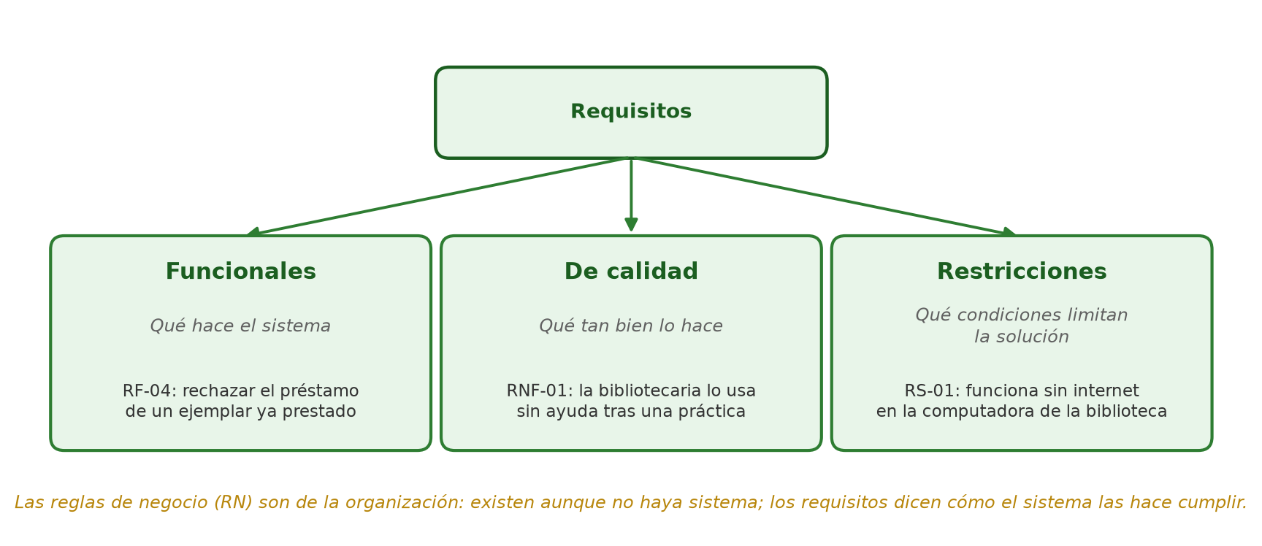
Figura 4.1 — Tipos de requisitos, con un ejemplo del caso para cada uno.
Tabla 4.2 — Tipos de requisitos
Tipo | Pregunta que responde | Cómo se comprueba | Ejemplo del caso
Funcional (RF) | ¿Qué hace el sistema? | Se ejecuta la operación y se mira el resultado | RF-03: registrar la devolución identificando el ejemplar
De calidad (RNF) | ¿Qué tan bien lo hace? | Con una medida o una tarea observable | RNF-03: la consulta pública no muestra datos personales
Restricción (RS) | ¿Qué condición limita la solución? | Se verifica en el entorno real | RS-02: sin licencias ni servicios pagos

Ejemplo resuelto 4.2: del dossier al catálogo de requisitos
Consigna: armar el catálogo inicial de requisitos a partir del dossier y de las reglas RN-01 a RN-06.
Paso 1. Leer cada fragmento y preguntarse qué tendría que hacer o cumplir el sistema para atenderlo.
Paso 2. Escribir cada requisito con la forma «El sistema debe…» (o con el actor como sujeto, en los de calidad), una sola acción por requisito y ninguna tecnología.
Paso 3. Anotar como fuente solo los fragmentos que de verdad lo respaldan. Si un requisito no tiene fuente, o es una idea del equipo que hay que consultar, o sobra.
Resultado: el catálogo de la tabla siguiente, con diez requisitos funcionales, tres de calidad y dos restricciones. Observá que RF-05 dice «el máximo vigente» y no «dos»: si RN-02 cambia, RF-05 no cambia.

Tabla 4.3 — Catálogo inicial de requisitos del caso
Id. | Tipo | Enunciado | Fuente | Prioridad
RF-01 | Funcional | El sistema debe registrar cada préstamo con el ejemplar, el lector y la fecha de salida. | E1-L2, E4-L2 | Imprescindible
RF-02 | Funcional | El sistema debe calcular la fecha de vencimiento de cada préstamo según el plazo vigente. | RN-03 | Imprescindible
RF-03 | Funcional | El sistema debe registrar la devolución identificando el ejemplar devuelto y su préstamo. | E4-L2, RN-05 | Imprescindible
RF-04 | Funcional | El sistema debe rechazar el préstamo de un ejemplar que ya tiene un préstamo activo. | E4-L4, RN-01 | Imprescindible
RF-05 | Funcional | El sistema debe rechazar un nuevo préstamo a un lector que ya alcanzó el máximo vigente de préstamos activos. | RN-02 | Imprescindible
RF-06 | Funcional | El sistema debe rechazar préstamos a lectores inactivos. | E4-L6, RN-04 | Imprescindible
RF-07 | Funcional | El sistema debe permitir a cualquier lector consultar si hay ejemplares disponibles de un título. | E3-L1, E3-L3, E1-L6 | Imprescindible
RF-08 | Funcional | El sistema debe mostrar a la bibliotecaria qué lector tiene cada ejemplar prestado. | E1-L4, E1-L10 | Imprescindible
RF-09 | Funcional | El sistema debe informar la cantidad de préstamos de cada curso en un mes elegido. | E1-L8, E5-L2 | Importante
RF-10 | Funcional | El sistema debe permitir inactivar un lector o un ejemplar sin borrar su historial. | E4-L6, RN-06 | Imprescindible
RNF-01 | Calidad: uso | La bibliotecaria debe poder registrar un préstamo y una devolución sin ayuda, después de una práctica guiada. | E1-L10 | Importante
RNF-02 | Calidad: seguridad | Solo la bibliotecaria o su reemplazo autorizado deben poder registrar o modificar préstamos. | E4-L8 | Imprescindible
RNF-03 | Calidad: privacidad | La consulta pública no debe mostrar datos personales de los lectores. | E5-L6 | Imprescindible
RS-01 | Restricción | El sistema debe funcionar en la computadora de la biblioteca sin conexión a internet. | E4-L10 | Imprescindible
RS-02 | Restricción | La solución no debe requerir licencias ni servicios pagos. | E5-L4 | Imprescindible

Tabla 4.4 — Pedidos registrados fuera del catálogo inicial
Fuente | Pedido | Prioridad | Razón
E3-L4 | Renovar el préstamo sin traer el libro | Deseable | El circuito de préstamo y devolución funciona sin esto; exige además una regla nueva de renovación. Se lleva al Capítulo 6.

Actividades del Encuentro 7
Ejercitá
1. Clasificá cada frase como necesidad, regla de negocio, requisito o solución técnica, y justificá en una línea:
(a) «Quiero saber qué libros están atrasados.»
(b) «Los diccionarios no salen de la biblioteca.»
(c) «El sistema debe listar los préstamos activos de un lector.»
(d) «Guardar los datos en un archivo SQLite.»
(e) «El préstamo dura siete días.»
(f) «Poner un botón verde que diga Prestar.»
________________________________________________________________________________________
________________________________________________________________________________________
Resolvé
2. Un compañero propuso estos requisitos con sus fuentes. Para cada uno, decidí si la fuente lo respalda de verdad (releé el fragmento en el dossier) y corregí lo que haga falta:
(a) «El sistema debe registrar la devolución identificando el ejemplar.» Fuente: E4-L2.
(b) «El sistema debe enviar un aviso al celular del lector cuando se acerque el vencimiento.» Fuente: E3-L3.
(c) «El sistema debe impedir que se borre un lector con historial.» Fuente: E4-L6.
(d) «El sistema debe permitir reservar libros desde la casa.» Fuente: E1-L4.
________________________________________________________________________________________
________________________________________________________________________________________
3. Redactá un requisito funcional a partir de E5-L2 y otro a partir de E4-L8. Para el segundo, decidí si es funcional o de calidad y explicá por qué.
________________________________________________________________________________________
________________________________________________________________________________________
Pensá y decidí
4. Iván pidió «que se pueda renovar el préstamo sin traer el libro» (E3-L4). ¿Lo incluirías en el catálogo? ¿Con qué prioridad? ¿Qué regla de negocio faltaría acordar para poder cumplirlo?
________________________________________________________________________________________
________________________________________________________________________________________
Desafío
5. El curso decide que cada lector pueda tener tres préstamos activos. ¿Qué cambia: RN-02, RF-05 o los dos? Explicá qué ganó el catálogo al escribir RF-05 con «el máximo vigente».
________________________________________________________________________________________
________________________________________________________________________________________

Encuentro 8 — Calidad, restricciones y criterios de aceptación

4.3 Identificación, fuente, prioridad y criterios de aceptación
Cada requisito lleva un identificador que no se reutiliza nunca: RF para los funcionales, RNF para los de calidad, RS para las restricciones y RN para las reglas de negocio. Si un requisito se elimina, su número queda vacante; así, una prueba o una conversación que mencionó «RF-04» sigue apuntando a lo mismo.
La fuente es el fragmento del dossier o la regla que respalda el requisito. Tiene que decir de verdad lo que se le atribuye: si RF-04 cita E4-L4, en E4-L4 tiene que aparecer el problema de prestar el mismo libro a dos personas. Una fuente que no respalda el requisito es peor que ninguna, porque da una falsa seguridad.
La prioridad ordena el trabajo. En este libro se usan tres niveles. Imprescindible: sin él no funciona el circuito de préstamo y devolución, o se viola una regla. Importante: aporta mucho valor, pero el circuito funciona sin él. Deseable: se hace si sobra tiempo. La prioridad se discute con los interesados y se revisa en el Capítulo 6.
El criterio de aceptación dice cómo se va a comprobar el requisito. Se escribe con tres partes: «Dado» (la situación de partida), «cuando» (lo que se hace) y «entonces» (lo que se tiene que observar). Si no se puede escribir un criterio así, el requisito todavía no es comprobable.
Seguí la cadena de izquierda a derecha: de la necesidad que dijo la bibliotecaria (E4-L4) a la regla, el requisito, el criterio de aceptación y, más adelante en el libro, la prueba. Cada eslabón se puede rastrear hasta el anterior.
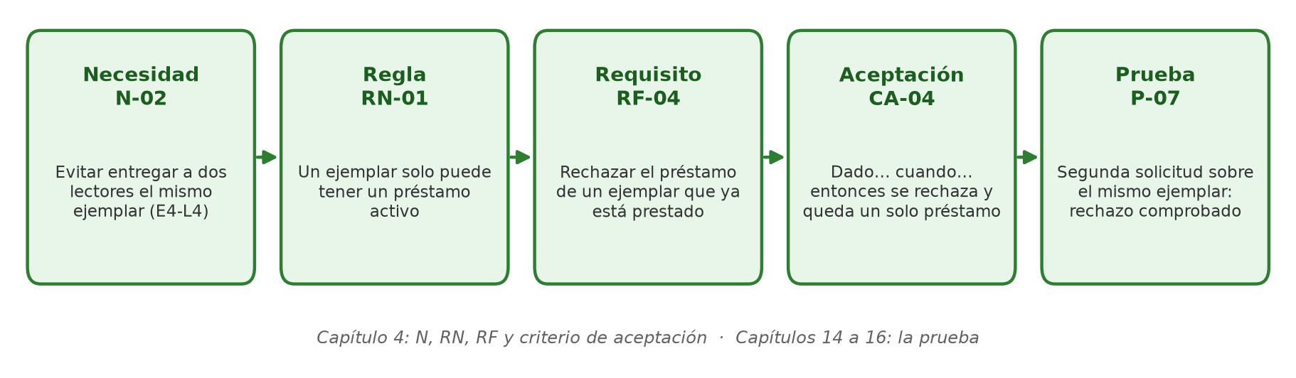
Figura 4.2 — Cadena de trazabilidad de RF-04, desde la necesidad hasta la prueba.
Concepto clave — Criterio de aceptación
Es la condición observable que decide si un requisito se cumple. Se escribe «Dado… cuando… entonces…» y debe poder comprobarlo una persona que no participó del análisis.

Ejemplo resuelto 4.3: la ficha completa de RF-04
Identificador: RF-04. Tipo: funcional. Prioridad: imprescindible (sin él se viola RN-01).
Enunciado: El sistema debe rechazar el préstamo de un ejemplar que ya tiene un préstamo activo.
Fuentes: E4-L4 (la bibliotecaria anotó el mismo libro a dos chicos y no supo quién lo tenía) y RN-01.
Criterio de aceptación CA-04: Dado un ejemplar con un préstamo activo, cuando se intenta registrar otro préstamo de ese ejemplar, entonces el sistema rechaza la operación, muestra el motivo y el ejemplar sigue teniendo un solo préstamo activo, el original.
Por qué el criterio es comprobable: la situación de partida se puede preparar, la acción se puede repetir y el resultado se ve en dos lugares (el mensaje y la lista de préstamos activos).

Tabla 4.5 — Criterios de aceptación y prioridades de otros requisitos
Id. | Criterio de aceptación | Prioridad y razón
RF-02 | Dado un préstamo registrado el 2 de marzo con el plazo de RN-03, cuando se consulta su vencimiento, entonces figura el 9 de marzo. | Imprescindible: sin vencimiento no hay control de atrasos.
RF-07 | Dado un título con un ejemplar disponible y otro prestado, cuando un lector sin sesión lo consulta, entonces ve «1 disponible» y ningún nombre de lector. | Imprescindible: atiende la necesidad del lector (E3-L3).
RF-09 | Dado un mes con préstamos de tres cursos, cuando se pide el informe de ese mes, entonces aparece cada curso con su cantidad y la suma coincide con el total de préstamos del mes. | Importante: ahorra una tarde por mes (E1-L8), pero el circuito funciona sin él.
RS-01 | Dada la computadora de la biblioteca desconectada de internet, cuando se registra un préstamo y una devolución, entonces ambas operaciones se completan y quedan guardadas. | Imprescindible: es la única computadora disponible (E4-L10).

4.4 Ambigüedades frecuentes y cómo corregirlas
Un requisito es ambiguo cuando dos personas pueden entenderlo distinto, y entonces no hay acuerdo posible sobre si se cumple. Las ambigüedades se repiten tanto que tienen nombre. La tabla siguiente reúne las más frecuentes en proyectos escolares, con la pregunta que ayuda a corregir cada una.
Para corregir no se inventan cifras: se le pregunta al interesado y se anota la respuesta como nueva fuente. Mientras tanto, el requisito puede llevar una cifra propuesta marcada «a confirmar».
Tabla 4.6 — Ambigüedades frecuentes
Ambigüedad | Ejemplo | Pregunta para corregirla | Versión corregida
Palabra vaga | «El sistema debe ser fácil.» | ¿Fácil para quién y para hacer qué? | RNF-01: la bibliotecaria registra un préstamo y una devolución sin ayuda tras una práctica guiada
Cuantificador indefinido | «Todos pueden ver los préstamos.» | ¿Quiénes son «todos»? ¿Qué ven? | RF-08 para la bibliotecaria y RNF-03 para la consulta pública
Requisito compuesto | «Registrar préstamos y generar el informe.» | ¿Se pueden probar por separado? | Dos requisitos: RF-01 y RF-09
Solución disfrazada | «Una app con inicio de sesión de Google.» | ¿Qué necesidad atiende? | RF-07 y RNF-02, sin tecnología
Sujeto ausente | «Debe poder corregirse un préstamo.» | ¿Quién corrige? ¿Qué se corrige? | Hay que consultarlo: choca con RN-05
Negación imposible de probar | «El sistema nunca debe perder datos.» | ¿Qué situación concreta preocupa? | Tras cerrar y volver a abrir el sistema, los préstamos siguen registrados

Ejemplo resuelto 4.4: de «fácil» a un requisito comprobable
Fragmento: «Y que el sistema sea fácil, porque yo no soy de computadoras.» (E1-L10)
Paso 1. Reconocer la ambigüedad: «fácil» es una palabra vaga.
Paso 2. Preguntar: ¿qué tendría que poder hacer Mirta, y en qué condiciones? Supongamos que responde que quiere registrar préstamos y devoluciones sola, sin llamar al encargado de informática.
Paso 3. Reescribir: RNF-01. La bibliotecaria debe poder registrar un préstamo y una devolución sin ayuda, después de una práctica guiada.
Paso 4. Criterio de aceptación: Dada la bibliotecaria después de una práctica guiada de 30 minutos (a confirmar con ella), cuando registra tres préstamos y dos devoluciones de una lista preparada, entonces completa las cinco operaciones sin pedir ayuda y sin errores de carga.
Paso 5. Anotar como fuente E1-L10 y, cuando Mirta confirme la duración de la práctica, su respuesta.

Lista para la revisión entre pares
1. ¿Tiene identificador y no repite uno existente?
2. ¿La fuente citada dice de verdad lo que se le atribuye?
3. ¿Expresa una sola cosa?
4. ¿Dice qué hace o cumple el sistema, sin nombrar una tecnología?
5. ¿Tiene un criterio «Dado… cuando… entonces…» que otra persona podría comprobar?
6. ¿Está libre de palabras vagas, cuantificadores indefinidos y negaciones imposibles de probar?
7. ¿Tiene una prioridad con su razón?

Actividades del Encuentro 8
Ejercitá
1. Nombrá el tipo de ambigüedad de cada enunciado y reescribilo en forma comprobable:
(a) «El sistema debe ser rápido.»
(b) «Todos los docentes pueden modificar los préstamos.»
(c) «El sistema debe registrar la devolución y avisar al lector.»
(d) Para resolver en casa: «El sistema nunca debe prestar mal un libro.»
________________________________________________________________________________________
________________________________________________________________________________________
Resolvé
2. Escribí el criterio de aceptación «Dado… cuando… entonces…» de RF-05 y el de RF-06.
________________________________________________________________________________________
________________________________________________________________________________________
3. Aplicá la lista de revisión entre pares a estos requisitos de otro equipo. Para cada uno, anotá qué puntos de la lista no cumple:
(a) «RF-11 El sistema debe ser intuitivo y registrar préstamos.» Fuente: E1-L10.
(b) «RF-12 Usar PHP para que funcione sin internet.» Fuente: E4-L10.
(c) «RF-04 El sistema debe listar los préstamos vencidos a una fecha de referencia.» Sin fuente.
________________________________________________________________________________________
________________________________________________________________________________________
Pensá y decidí
4. Asigná prioridad (imprescindible, importante o deseable) a: RF-09, la renovación pedida en E3-L4, RF-04, RNF-01 y RF-07. Justificá cada una con el criterio de 4.3.
________________________________________________________________________________________
________________________________________________________________________________________
Desafío
5. Escribí un criterio de aceptación para RNF-03 que una persona ajena al equipo pueda comprobar en menos de cinco minutos.
________________________________________________________________________________________
________________________________________________________________________________________
Para repasar
La necesidad la expresa una persona; la regla la fija la institución; el requisito dice qué hace o cumple el sistema; la solución técnica dice cómo se construye.
Hay requisitos funcionales, de calidad y restricciones.
Cada requisito tiene identificador, fuente que lo respalda, prioridad y criterio de aceptación.
Un criterio «Dado… cuando… entonces…» permite que otra persona compruebe el requisito.
Las ambigüedades se corrigen preguntando al interesado, no inventando cifras.

Si el calendario se acorta
En la adaptación de 28 encuentros, este capítulo conserva sus dos encuentros: los requisitos son una evidencia esencial del proyecto.
Si aun así se pierde un encuentro, no se omiten: el Ejemplo resuelto 4.2 (catálogo), el 4.3 (criterio de aceptación) y la Práctica 4 en el Nivel 1 o el Nivel 2. Pasan a lectura domiciliaria: la tabla de ambigüedades de 4.4 y las actividades «Pensá y decidí» y «Desafío».

Práctica 4 — Convertir pedidos de usuarios en requisitos verificables
La biblioteca abrió un buzón de pedidos durante una semana. Recibió los ocho de abajo. Son datos nuevos: no aparecen en el dossier ni en los ejemplos del capítulo. Trabajá en el nivel que te indique tu docente. Los tres niveles usan los mismos pedidos. Antes de tu nivel, todos resuelven la consigna común.
Buzón de pedidos de la biblioteca (caso ficticio)
Código | Quién lo pidió | Pedido
B-01 | Docente de Lengua | Quiero ver qué libros tiene prestados cada alumno de mi curso.
B-02 | Auxiliar de la tarde | Cuando un libro vuelve roto, quiero anotarlo para que no se preste hasta arreglarlo.
B-03 | Estudiante de 1.º | El sistema tiene que avisar rápido si el libro está.
B-04 | Dirección | Necesito impresos los préstamos por curso de cada mes.
B-05 | Estudiante de 3.º | Hagan una app con inicio de sesión de Google.
B-06 | Bibliotecaria | Que no se pueda prestar nada a quien tenga un libro vencido.
B-07 | Encargado de informática | Tiene que funcionar en la computadora de la biblioteca aunque se corte internet.
B-08 | Docente de Historia | Los datos de los alumnos tienen que estar protegidos, y todos tienen que poder ver todo.

Consigna común — para todos, antes de empezar tu nivel
Consigna común
1. El pedido B-03 dice: «El sistema tiene que avisar rápido si el libro está.»
(a) Redactalo como requisito de calidad RNF-04, con una cifra comprobable marcada «a confirmar».
(b) Escribí su criterio de aceptación «Dado… cuando… entonces…», de modo que otra persona pueda comprobarlo.
(c) Anotá la fuente (B-03) y una prioridad con su razón.
________________________________________________________________________________________
________________________________________________________________________________________

Nivel 1 — Guiado
Consignas
1. Clasificá cada pedido (B-01 a B-08) como necesidad, requisito funcional, requisito de calidad, restricción, regla de negocio nueva o solución técnica. Si un pedido mezcla dos cosas, anotá las dos.
________________________________________________________________________________________
________________________________________________________________________________________
2. Completá estas dos fichas:
RF-__ El sistema debe mostrar ________ de un curso elegido. Fuente: ____. Prioridad: ________.
Criterio: Dado ________, cuando ________, entonces ________.
RS-__ El sistema debe funcionar ________. Fuente: ____.
________________________________________________________________________________________
________________________________________________________________________________________

Nivel 2 — Intermedio
Consignas
1. Redactá un catálogo con cuatro requisitos funcionales, dos de calidad y una restricción que salgan del buzón. Numeralos a partir de RF-11, RNF-05 y RS-03, porque el catálogo ya usa los anteriores. Cada uno con fuente, prioridad y criterio de aceptación.
________________________________________________________________________________________
________________________________________________________________________________________
2. Corregí la ambigüedad de B-08. Escribí la pregunta que le harías a quien la pidió y una versión comprobable marcada «a confirmar».
________________________________________________________________________________________
________________________________________________________________________________________

Nivel 3 — Ampliación
Consignas
1. B-06 propone una regla nueva. Redactala como RN-07, explicá cómo se relaciona con RN-02 y RN-04, y escribí el requisito y el criterio de aceptación que la harían cumplir. ¿Quién tiene que aprobarla?
________________________________________________________________________________________
________________________________________________________________________________________
2. B-02 implica un estado nuevo del ejemplar. Explicá qué cambia en el catálogo (qué requisitos se agregan o se modifican) sin proponer tablas ni código.
________________________________________________________________________________________
________________________________________________________________________________________
3. Señalá la contradicción interna de B-08 y la relación con E5-L6. Proponé cómo la resolverías con los interesados, sin decidir por ellos.
________________________________________________________________________________________
________________________________________________________________________________________
Punto de control
Punto de control: cada requisito tiene identificador nuevo, una fuente del buzón que lo respalda, una sola acción, ninguna tecnología y un criterio «Dado… cuando… entonces…». Ningún pedido de solución técnica (B-05) quedó copiado como requisito.

Evaluación del Capítulo 4
Evaluación del Capítulo 4
Nombre y apellido: ______________________________ Curso: ______ Fecha: ____/____/____
Evaluación opcional. Evalúa los indicadores del capítulo. Puntaje total: 15 puntos (ítems 1 a 7: 1 punto cada uno; ítem 8: 3 puntos; ítem 9: 5 puntos). Es opcional: puede reemplazarse por la evidencia de la Práctica 4.
Texto base — Regla nueva propuesta por la bibliotecaria (caso ficticio)
R-07: «Los diccionarios y atlas se consultan en la biblioteca y no se prestan.»
Fuente de los datos: la biblioteca tiene 4 diccionarios y 2 atlas, marcados en el catálogo como material de referencia.

1. ¿Cuál de estas frases es una regla de negocio?
a) Saber al instante quién tiene cada libro.
b) Los datos se guardan en SQLite.
c) El sistema debe permitir buscar un título.
d) Un lector puede tener como máximo dos préstamos activos.
2. ¿Cuál de estos es un requisito de calidad?
a) El sistema debe registrar la devolución de un préstamo.
b) Usar un botón verde para confirmar el préstamo.
c) La bibliotecaria debe poder registrar un préstamo sin ayuda, después de una práctica guiada.
d) Un ejemplar solo puede tener un préstamo activo.
3. ¿Cuál de estos criterios de aceptación es comprobable?
a) Los préstamos funcionan bien.
b) Dado un ejemplar prestado, cuando se intenta prestarlo otra vez, entonces se rechaza y queda un solo préstamo activo.
c) El sistema registra los préstamos de forma rápida y segura.
d) La bibliotecaria queda conforme con el sistema.
4. ¿Qué problema tiene «El sistema debe registrar préstamos y generar el informe mensual»?
a) Es compuesto: une dos requisitos que se comprueban por separado.
b) No tiene ningún problema.
c) Es una regla de negocio.
d) Nombra una tecnología.
5. (V / F) Un requisito sin fuente puede quedar en el catálogo si al equipo le parece útil.
6. (V / F) Una restricción limita las soluciones posibles; por ejemplo, no tener presupuesto para servicios pagos.
7. (V / F) «Usar un índice único en la base de datos» es un requisito funcional.
8. Reescribí «Los vencidos tienen que salir bien» como un requisito con identificador y su criterio de aceptación.
____________________________________________________________________________________________
____________________________________________________________________________________________
____________________________________________________________________________________________
9. Con el texto base: redactá la regla RN-07, el requisito funcional que la hace cumplir, su criterio de aceptación y su prioridad justificada. Indicá la fuente de cada uno.
____________________________________________________________________________________________
____________________________________________________________________________________________
____________________________________________________________________________________________
____________________________________________________________________________________________
____________________________________________________________________________________________

Capítulo 5 — Procesos, contexto y casos de uso
Unidad II — Especificar qué debe resolver el sistema
Capacidades propuestas para el programa institucional (C4 y C3; no son capacidades oficiales del MEC) | C4. Modela procesos e interacciones del sistema.  C3. Especifica y prioriza requisitos verificables.
Tema | Proceso actual y proceso propuesto con diagramas de actividades con carriles. Diagrama de contexto: sistema, entidades externas y flujos de información. Actores, casos de uso, escenarios principales, excepciones y flujos alternativos. Coherencia entre los modelos y el catálogo de requisitos.
Indicadores de logro | • Representa el proceso actual y el proceso propuesto con un diagrama de actividades con carriles, y señala qué problema del dossier resuelve cada cambio.  • Delimita el sistema con un diagrama de contexto: entidades externas y la información que entra y sale.  • Identifica actores como roles y desarrolla tres casos de uso prioritarios con su escenario principal.  • Describe al menos un flujo alternativo por caso de uso, con su punto de decisión y su resultado.  • Mantiene la coherencia entre los modelos y el catálogo: cada requisito citado existe y cada notación se usa sola.
Tiempo | Dos encuentros de 5 HC (9 y 10 de la secuencia anual). Las 5 HC pueden repartirse en varios bloques semanales.

Con el catálogo del Capítulo 4 sabés qué tiene que hacer el sistema. Falta ver cómo encaja en el trabajo de las personas: quién hace cada paso, qué decide el sistema y qué pasa cuando algo sale distinto de lo previsto.
En este capítulo dibujás tres modelos: el proceso de préstamo antes y después del sistema, el contexto con la información que entra y sale, y los casos de uso con sus escenarios. Cada modelo usa una sola notación, y cada paso del sistema cita el requisito que lo justifica. Un buen modelo no es un adorno: sirve para explicar y para descubrir lo que falta.
Con qué se conecta este capítulo
Con el Capítulo 4: cada acción del sistema, cada caso de uso y cada flujo alternativo citan requisitos del catálogo (RF-01 a RF-10, RNF-01 a RNF-03, RS-01 y RS-02). Si un modelo necesita algo que el catálogo no tiene, se anota como requisito nuevo «a confirmar».
Con Dibujo Técnico de 1.º: de ahí vienen la legibilidad, el trazo y las convenciones de un diagrama. Acá se aprende qué significa cada símbolo.
Con Algorítmica 3.º: allí se trabajan los datos, las claves y las tablas de una biblioteca. Acá no se diseñan tablas ni se dibujan diagramas de datos: se modelan procesos e interacciones. Los datos se diseñan en el Capítulo 7.

Encuentro 9 — Proceso actual y proceso propuesto

5.1 Proceso actual y proceso propuesto
Un proceso es una serie de tareas que se hacen en orden para lograr algo: prestar un libro, devolverlo. Antes de proponer cómo debería funcionar, hay que dibujar cómo funciona hoy. El proceso actual muestra dónde están los problemas que encontró el relevamiento. El proceso propuesto muestra qué cambia con el sistema, quién hace cada paso y qué decisiones pasan a tomarse de otra manera.
Para dibujar los dos procesos se usa el diagrama de actividades de UML con particiones, también llamadas carriles. UML es un lenguaje de modelado muy usado en el desarrollo de software. Cada carril es una columna con el nombre de un participante: todo lo que está en su columna lo hace él. Así se ve de un vistazo quién es responsable de cada acción y dónde la tarea pasa de una persona a otra.
La Figura 2.1 del Capítulo 2 era un esquema didáctico del trabajo del equipo y no usaba UML. Desde acá, los procesos del sistema se representan con esta notación, y solo con ella.
Tabla 5.1 — Símbolos del diagrama de actividades
Símbolo | Nombre | Significado | Regla de uso
 | Nodo inicial | Donde empieza el proceso | Uno por diagrama
 | Acción | Una tarea que hace un participante | Verbo en infinitivo y objeto: «Registrar el préstamo»
 | Decisión (y fusión) | El camino se divide según una condición, o se vuelve a unir | Cada salida lleva su guarda entre corchetes: «[ya prestado]»
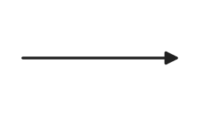 | Flujo | El orden en que se suceden las acciones | Sin rótulo, salvo las guardas que salen de una decisión
 | Nodo final | Donde termina el proceso | Puede haber más de uno
 | Partición (carril) | El responsable de las acciones de esa columna | Una por participante; en el proceso propuesto se agrega «Sistema»

Fuera del núcleo del libro quedan otros símbolos de este diagrama (barras de bifurcación y unión, nodo final de flujo, objetos): el préstamo y la devolución no los necesitan.
Observá la Figura 5.1: el proceso actual de préstamo y devolución en siete acciones, con dos carriles. Los números (1), (2) y (3) marcan los pasos donde aparecen los problemas del dossier (Tabla 5.2).
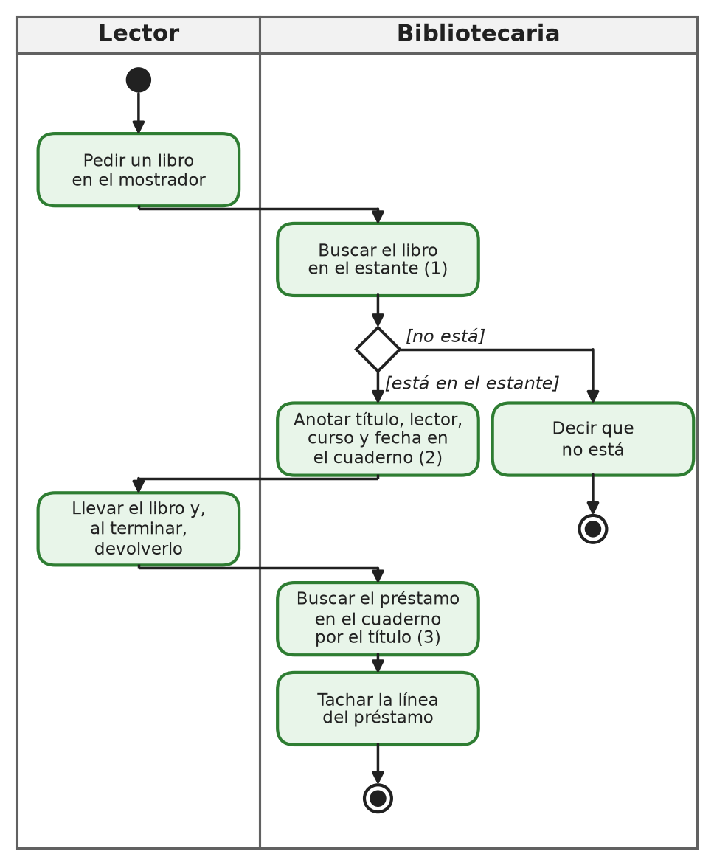
Figura 5.1 — Proceso actual de préstamo y devolución en la biblioteca (diagrama de actividades, caso ficticio).
Tabla 5.2 — Problemas del dossier en el proceso actual
Marca | Paso | Problema | Fuentes
(1) | Buscar el libro en el estante | Si no está, puede estar prestado, mal ubicado o perdido; el lector espera en la fila para saberlo. | E1-L6, O1-4, E3-L2
(2) | Anotar en el cuaderno | Con fila, la anotación sale ilegible, y el mismo libro puede quedar anotado a dos lectores. | E1-L2, E4-L4
(3) | Buscar el préstamo por el título | Con varios ejemplares del mismo título, no se sabe a qué préstamo corresponde el que vuelve; encontrar quién lo llevó lleva hasta media hora. | E4-L2, E1-L4

Ejemplo resuelto 5.1: del relato al proceso actual
Consigna: dibujar el proceso actual de préstamo y devolución a partir del dossier y marcar sus problemas.
Paso 1. Elegir los participantes. En el préstamo de hoy intervienen el lector y la bibliotecaria: dos carriles. La dirección no participa del préstamo, aunque reciba el informe.
Paso 2. Ordenar las acciones con verbo en infinitivo y objeto. El reglamento dice qué se anota (D1-A4) y la bibliotecaria contó cómo busca un préstamo al devolverse un libro (E4-L2). Quedan siete acciones.
Paso 3. Ubicar las decisiones. Hay una sola en el préstamo de hoy: ¿el libro está en el estante? Cada salida lleva su guarda: «[está en el estante]» y «[no está]». Si no está, el proceso termina en un segundo nodo final.
Paso 4. Marcar los problemas. Junto a cada acción con un problema se anota un número, y la Tabla 5.2 dice cuál es y de qué fuente sale. El diagrama no lleva símbolos ajenos a la notación: las explicaciones van en la tabla.
Paso 5. Revisar con la lista de reglas: un nodo inicial, al menos un nodo final, todas las salidas de la decisión con guarda y cada acción en un carril.

Ahora comparalo con la Figura 5.2. Aparece un tercer carril, «Sistema», y las comprobaciones que antes nadie hacía pasan a ese carril. Cada acción del sistema cita el requisito del catálogo que la justifica.
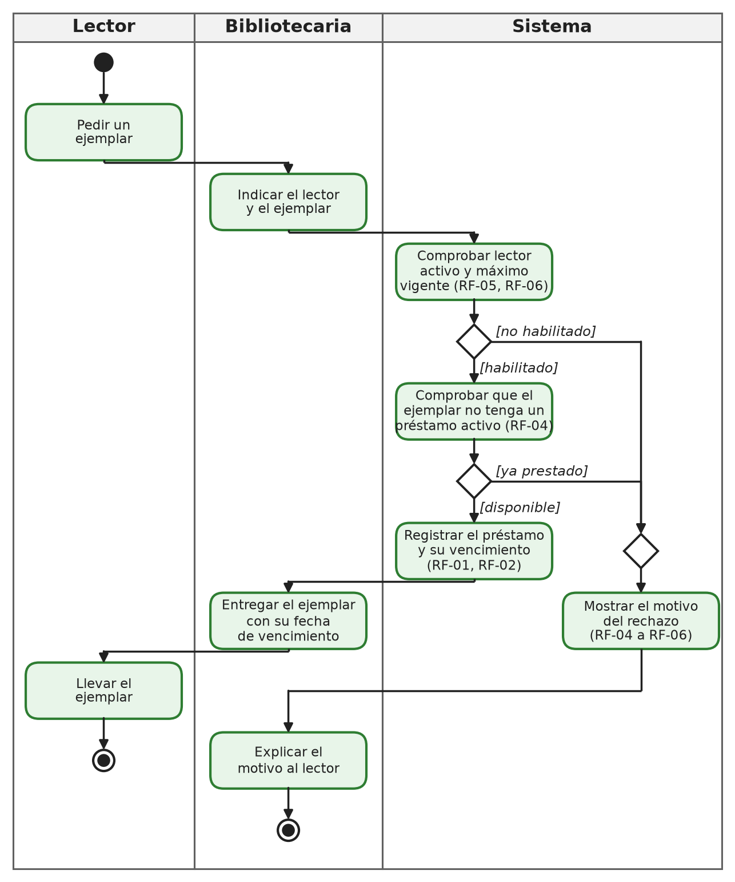
Figura 5.2 — Proceso propuesto de préstamo, con el carril del sistema (diagrama de actividades).
Tabla 5.3 — Qué cambia del proceso actual al proceso propuesto
Paso | Hoy | Con el sistema | Decisión y efecto
Saber si el libro está | La bibliotecaria, mirando el estante (1) | El sistema, por la consulta de disponibilidad (RF-07), antes de llegar al mostrador | El lector no pierde el recreo en la fila (E3-L2).
Comprobar si se puede prestar | Nadie: se presta lo que hay en el estante | El sistema comprueba lector y ejemplar (RF-04 a RF-06) | Las reglas RN-01, RN-02 y RN-04 se cumplen siempre, también con fila.
Anotar el préstamo | La bibliotecaria, a mano, con apuro (2) | El sistema registra ejemplar, lector y fecha (RF-01) y calcula el vencimiento (RF-02) | Desaparece la letra ilegible y el doble préstamo (E1-L2, E4-L4).
Identificar la devolución | La bibliotecaria, buscando por título (3) | El sistema, por el código del ejemplar (RF-03) | Cada ejemplar devuelto cierra su propio préstamo (E4-L2).
Explicar un rechazo | No existe: el problema aparece después | El sistema muestra el motivo y la bibliotecaria lo explica | Las decisiones quedan a la vista de las dos personas.

Ejemplo resuelto 5.2: justificar el proceso propuesto
Consigna: explicar por qué cada comprobación del sistema está donde está.
La comprobación del lector va antes que la del ejemplar: si el lector está inactivo (RN-04) o ya tiene el máximo vigente (RN-02), no hace falta revisar el ejemplar. Es una decisión del equipo; el orden inverso también cumple las reglas, pero obliga a buscar el ejemplar en vano.
Las dos salidas de rechazo se juntan en un rombo de fusión antes de «Mostrar el motivo del rechazo»: el sistema hace lo mismo en los dos casos, aunque el motivo sea distinto. El rombo de fusión no lleva guardas, porque no decide nada.
La bibliotecaria sigue en el proceso. El sistema no reemplaza a la persona: decide si las reglas se cumplen, y ella explica el resultado al lector. Por eso el rechazo termina en su carril.
Lo que el diagrama no muestra: cómo se ve la pantalla, qué tablas hay o cómo se programa la comprobación. Eso se decide en la Unidad III.

5.2 Diagrama de contexto y límites de intercambio de información
El diagrama de contexto muestra el sistema entero como una sola figura, rodeado de las entidades externas con las que intercambia información. No muestra los pasos internos: muestra qué entra, qué sale y con quién. Sirve para acordar el límite del sistema antes de detallarlo, y para descubrir información que nadie había nombrado.
Una entidad externa es una persona, un rol u otro sistema que da información al sistema o la recibe, y queda fuera de su límite. Cada flecha es un flujo de información en un solo sentido, rotulado con un sustantivo: «informe mensual por curso», no «pedir el informe». Si una persona no da ni recibe información del sistema, no va en el diagrama, aunque sea importante para el proyecto.
Una entidad externa del diagrama de contexto y un actor de los casos de uso (5.3) pueden ser la misma persona. La diferencia está en lo que muestra cada diagrama: el de contexto, qué información intercambia; el de casos de uso, para qué usa el sistema.
Tabla 5.4 — Símbolos del diagrama de contexto
Símbolo | Nombre | Significado | Regla de uso
 | Sistema | El sistema de préstamos, visto como un todo | Uno por diagrama, con su nombre
 | Entidad externa | Persona, rol o sistema que da o recibe información y queda fuera del límite | Solo si intercambia información con el sistema
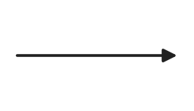 | Flujo de información | Un dato o documento que va en un sentido | Rótulo con sustantivo: «informe mensual por curso»; nunca un verbo

En la Figura 5.3 el sistema es el círculo del centro. Las tres entidades externas son las que dan o reciben información de préstamos; cada flujo tiene su fuente en el dossier (Tabla 5.5).
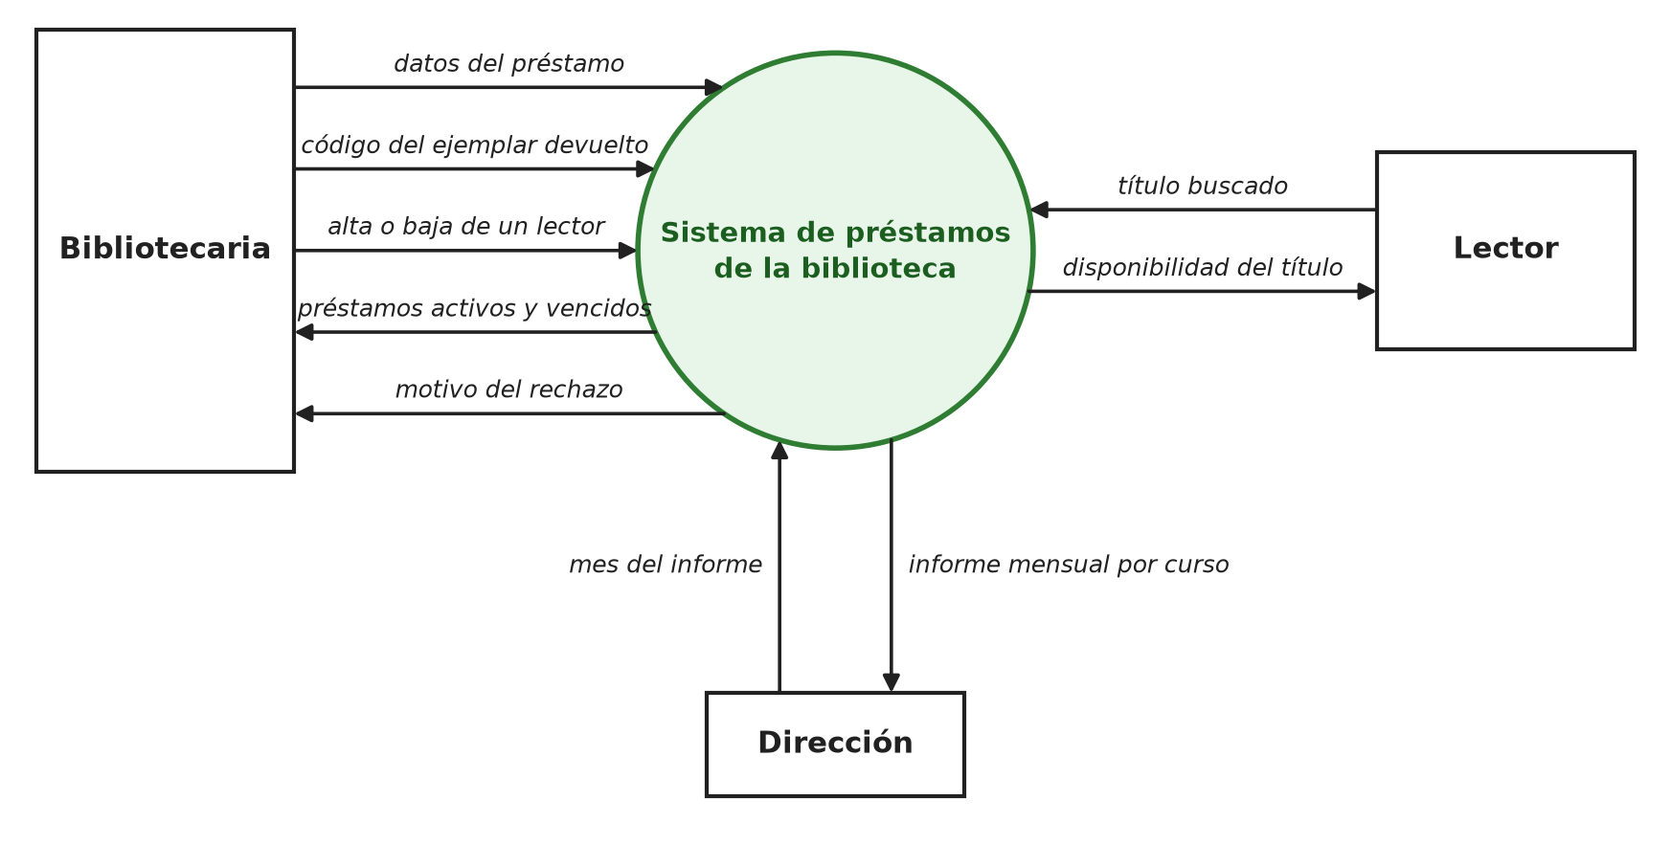
Figura 5.3 — Diagrama de contexto del sistema de préstamos de la biblioteca (caso ficticio).
Tabla 5.5 — Flujos de información del contexto y su fuente
Desde | Hacia | Flujo de información | Fuente
Bibliotecaria | Sistema | datos del préstamo | D1-A4, E1-L2
Bibliotecaria | Sistema | código del ejemplar devuelto | E4-L2
Bibliotecaria | Sistema | alta o baja de un lector | E4-L6
Sistema | Bibliotecaria | préstamos activos y vencidos | E1-L4
Sistema | Bibliotecaria | motivo del rechazo | E4-L4
Lector | Sistema | título buscado | E3-L1
Sistema | Lector | disponibilidad del título | E3-L3
Dirección | Sistema | mes del informe | E5-L2
Sistema | Dirección | informe mensual por curso | E5-L2, E1-L8

Ejemplo resuelto 5.3: qué queda adentro y qué queda afuera
Consigna: decidir qué entidades externas van en el diagrama de contexto y justificar las que quedan afuera.
Bibliotecaria, lector y dirección van en el diagrama: los tres dan o reciben información de préstamos (Tabla 5.5).
El encargado de informática no va, aunque sea un interesado con influencia: instala la computadora (E4-L10), pero no da ni recibe datos de préstamos. Si más adelante administrara cuentas de usuario, habría que agregarlo.
La inscripción de estudiantes tampoco: en el núcleo, la bibliotecaria carga los lectores. Un flujo automático con la secretaría sería una extensión.
La compra de libros, las familias, el catálogo nacional y las notificaciones externas quedan fuera del núcleo del proyecto (Capítulo 3, Tabla 3.6). No se dibujan.

Actividades del Encuentro 9
Ejercitá
1. Indicá qué símbolo del diagrama de actividades usarías para cada cosa y cómo la escribirías:
(a) el lector entrega el libro en el mostrador;
(b) el préstamo puede seguir o rechazarse según el lector esté activo;
(c) el punto donde empieza el préstamo;
(d) la columna de todo lo que hace el sistema.
________________________________________________________________________________________
________________________________________________________________________________________
2. Estos rótulos de flujo de un diagrama de contexto tienen problemas. Corregilos:
(a) «pedir el informe»; (b) «datos»; (c) «la bibliotecaria registra»; (d) «préstamos y lectores y vencidos».
________________________________________________________________________________________
________________________________________________________________________________________
Resolvé
3. Dibujá el proceso propuesto de devolución con tres carriles (lector, bibliotecaria y sistema). Usá RF-03 y RF-08 y tené en cuenta el caso de un ejemplar que llega sin préstamo activo.
________________________________________________________________________________________
________________________________________________________________________________________
4. Releé el registro E2 del Capítulo 2. Proponé si la docente del plan lector debería ser una entidad externa del diagrama de contexto y con qué flujos. Justificá con la fuente.
________________________________________________________________________________________
________________________________________________________________________________________
Pensá y decidí
5. En la Figura 5.2, ¿qué pasaría si la comprobación del ejemplar estuviera en el carril de la bibliotecaria y no en el del sistema? Explicá qué problema del proceso actual volvería a aparecer.
________________________________________________________________________________________
________________________________________________________________________________________
Desafío
6. Un compañero dibujó el diagrama de contexto con una figura de persona para el lector y una elipse para el sistema. Explicale qué está mezclando y cómo corregirlo, sin rehacer el diagrama entero.
________________________________________________________________________________________
________________________________________________________________________________________

Encuentro 10 — Casos de uso y excepciones

5.3 Actores, casos de uso y escenarios principales
Un actor es un rol que usa el sistema: «Bibliotecaria», «Lector». No es una persona concreta: si mañana la bibliotecaria tiene un reemplazo, el actor es el mismo. Un caso de uso es un objetivo que el actor logra con el sistema, escrito con verbo y objeto: «Registrar préstamo». No es un paso suelto («Escribir el código») ni una pantalla.
El diagrama de casos de uso muestra, dentro del límite del sistema, los casos de uso, y afuera, los actores. Una línea sin flecha une a cada actor con los casos de uso en los que participa. El diagrama dice quién usa el sistema y para qué; el cómo va en la plantilla de cada caso de uso.
La plantilla tiene cinco campos: el actor, la precondición (lo que tiene que ser cierto antes de empezar), el escenario principal en pasos numerados, los flujos alternativos y los requisitos que cubre. El escenario principal cuenta el camino en el que todo sale bien. Cada paso dice quién hace qué: el actor o el sistema.
Tabla 5.6 — Símbolos del diagrama de casos de uso
Símbolo | Nombre | Significado | Regla de uso
 | Actor | Un rol que usa el sistema, no una persona concreta | «Bibliotecaria», «Lector»; nunca un nombre propio
 | Caso de uso | Un objetivo del actor que el sistema cumple | Verbo y objeto: «Registrar préstamo»
 | Límite del sistema | Lo que queda adentro es responsabilidad del sistema | Los actores quedan afuera
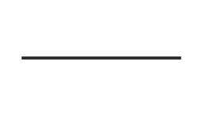 | Asociación | El actor participa en el caso de uso | Línea sin flecha ni rótulo

La Figura 5.4 tiene cinco casos de uso. Los tres primeros son los prioritarios del proyecto y se desarrollan con su plantilla; los otros dos quedan nombrados y se completan en el Capítulo 6.
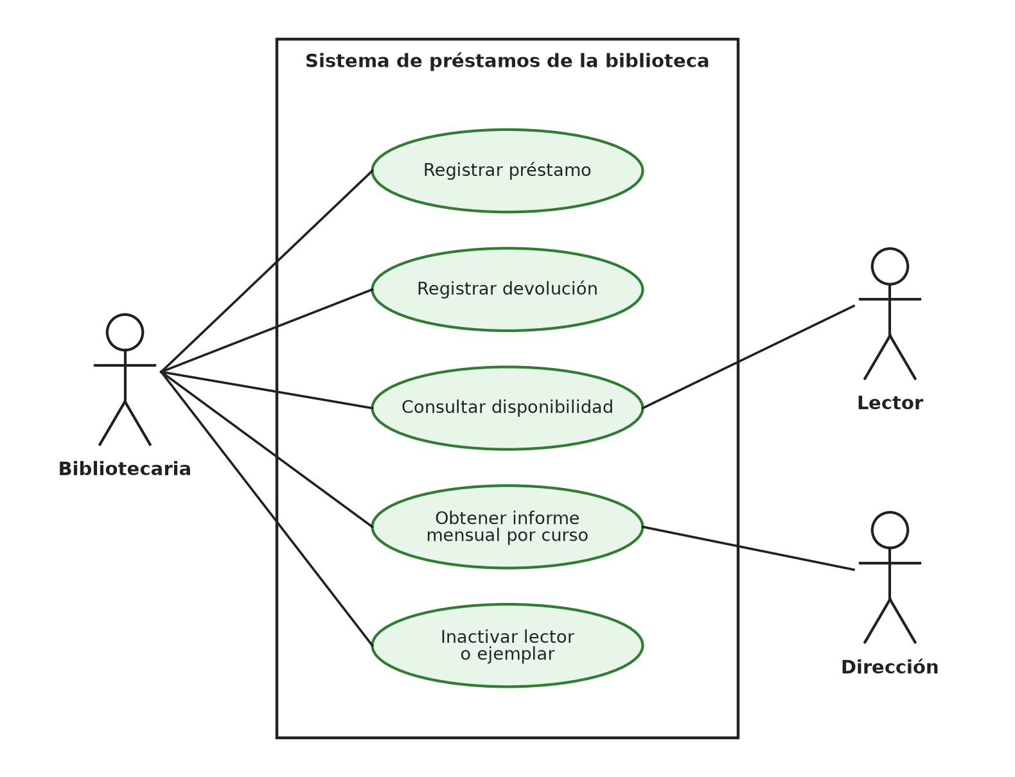
Figura 5.4 — Diagrama de casos de uso del sistema de préstamos (caso ficticio).
Ejemplo resuelto 5.4: actor o persona, caso de uso o paso
Consigna: revisar una primera versión del diagrama que incluía a «Mirta», a «Iván», un caso «Escribir el código del ejemplar» y una flecha de «Registrar préstamo» hacia el lector.
«Mirta» y «Iván» son personas: se reemplazan por los roles «Bibliotecaria» y «Lector».
«Escribir el código del ejemplar» es un paso del escenario de «Registrar préstamo», no un objetivo: se borra del diagrama y queda como paso 3 de la plantilla.
La asociación no lleva flecha, y el lector no participa de «Registrar préstamo»: no usa el sistema para eso, lo hace la bibliotecaria (E4-L8). La línea se borra. El lector sí participa de «Consultar disponibilidad».

5.4 Excepciones, decisiones y flujos alternativos
Un flujo alternativo describe qué pasa cuando algo sale distinto del escenario principal: el ejemplar ya está prestado, el lector está inactivo, el código no existe. Se numera desde el paso donde se desvía, con una letra: «5a» se desvía en el paso 5, y si hay dos desvíos en el mismo paso son «4a» y «4b». Cada flujo dice cuál es la condición, qué hace el sistema y cómo termina: vuelve a un paso o termina el caso de uso.
Los flujos alternativos son donde más fallan los sistemas, porque nadie los pensó. Cada uno corresponde a una decisión del proceso propuesto (un rombo de la Figura 5.2) y casi siempre a un requisito de rechazo del catálogo. Si un flujo alternativo necesita un requisito que el catálogo no tiene, encontraste una omisión: se anota como requisito nuevo «a confirmar» y se consulta.
Ejemplo resuelto 5.5: del rombo al flujo alternativo
Consigna: escribir los flujos alternativos de «Registrar préstamo» a partir de las decisiones de la Figura 5.2.
El primer rombo decide si el lector está habilitado. Son dos condiciones distintas, con requisitos distintos: lector inactivo (RF-06) y lector con el máximo vigente (RF-05). Las dos se desvían en el paso 4: flujos 4a y 4b.
El segundo rombo decide si el ejemplar está disponible. Si ya tiene un préstamo activo, se desvía en el paso 5: flujo 5a (RF-04). Es el flujo que protege la regla RN-01, la de la cadena de trazabilidad de la Figura 4.2.
Los tres terminan igual: el sistema muestra el motivo y no crea ningún préstamo. Por eso, en la Figura 5.2, las salidas de rechazo se juntan en un rombo de fusión.

Estas son las plantillas completas de los tres casos de uso prioritarios, con su escenario principal y sus flujos alternativos.
Caso de uso CU-01 — Registrar préstamo
Actor: Bibliotecaria
Precondición: La bibliotecaria inició su sesión (RNF-02). El lector está frente al mostrador con el ejemplar.
Escenario principal:
1. La bibliotecaria indica el lector.
2. El sistema muestra el lector y sus préstamos activos.
3. La bibliotecaria indica el ejemplar por su código.
4. El sistema comprueba que el lector esté activo y que no haya alcanzado el máximo vigente (RF-05, RF-06).
5. El sistema comprueba que el ejemplar no tenga un préstamo activo (RF-04).
6. El sistema registra el préstamo con el ejemplar, el lector y la fecha de salida, y calcula el vencimiento (RF-01, RF-02).
7. El sistema muestra la fecha de vencimiento, y la bibliotecaria entrega el ejemplar.
Flujos alternativos:
4a. El lector está inactivo: el sistema rechaza el préstamo y muestra el motivo. No se crea ningún préstamo. Termina el caso de uso (RF-06).
4b. El lector ya tiene el máximo vigente de préstamos activos: el sistema rechaza el préstamo, muestra el motivo y la cantidad de préstamos activos. Termina el caso de uso (RF-05).
5a. El ejemplar ya tiene un préstamo activo: el sistema rechaza la operación y muestra el motivo. El préstamo original sigue siendo el único activo. Termina el caso de uso (RF-04).
Requisitos que cubre: RF-01, RF-02, RF-04, RF-05, RF-06, RNF-02

Caso de uso CU-02 — Registrar devolución
Actor: Bibliotecaria
Precondición: La bibliotecaria inició su sesión (RNF-02). Un lector entrega un ejemplar en el mostrador.
Escenario principal:
1. La bibliotecaria indica el código del ejemplar devuelto.
2. El sistema muestra el préstamo activo de ese ejemplar, con el lector que lo tiene (RF-08).
3. La bibliotecaria confirma la devolución.
4. El sistema cierra ese préstamo con la fecha de devolución, lo conserva en el historial y el ejemplar vuelve a figurar disponible (RF-03).
Flujos alternativos:
1a. El código no corresponde a ningún ejemplar de la biblioteca (el libro no es de la biblioteca, como en E2-L10): el sistema lo informa y la bibliotecaria aparta el libro. Termina el caso de uso.
2a. El ejemplar no tiene un préstamo activo (devolución sin préstamo identificable, como en E4-L2): el sistema lo informa y no cierra ningún préstamo. La bibliotecaria aparta el ejemplar y lo anota para revisarlo con el historial. Termina el caso de uso.
Requisitos que cubre: RF-03, RF-08, RNF-02

Caso de uso CU-03 — Consultar disponibilidad
Actor: Lector (también la bibliotecaria)
Precondición: Ninguna: la consulta es pública y no pide sesión.
Escenario principal:
1. El lector escribe el título, o parte de él.
2. El sistema muestra los títulos que coinciden.
3. El lector elige un título.
4. El sistema muestra cuántos ejemplares de ese título están disponibles, sin ningún dato de los lectores (RF-07, RNF-03).
Flujos alternativos:
2a. Ningún título coincide: el sistema lo informa y propone revisar lo escrito. Vuelve al paso 1.
4a. No hay ejemplares disponibles: el sistema muestra «0 disponibles», sin decir quién los tiene (RNF-03). Termina el caso de uso.
Requisitos que cubre: RF-07, RNF-03

Actividades del Encuentro 10
Ejercitá
1. Indicá si cada uno es un actor, un caso de uso, un paso o nada de eso, y corregí lo que haga falta:
(a) «Prof. Estela Duarte»; (b) «Consultar disponibilidad»; (c) «Hacer clic en Guardar»; (d) «Dirección»; (e) «Base de datos»; (f) «Inactivar lector o ejemplar».
________________________________________________________________________________________
________________________________________________________________________________________
Resolvé
2. Escribí la plantilla de CU-05 «Inactivar lector o ejemplar» (Figura 5.4): actor, precondición, escenario principal y requisitos que cubre (RF-10 y RN-06).
________________________________________________________________________________________
________________________________________________________________________________________
3. Agregá a CU-05 un flujo alternativo para un lector que todavía tiene un préstamo activo. Decidí qué debería hacer el sistema y explicá por qué esa decisión no la puede tomar el equipo solo.
________________________________________________________________________________________
________________________________________________________________________________________
Pensá y decidí
4. En CU-02, flujo 2a, la bibliotecaria aparta un ejemplar que llega sin préstamo activo. ¿Hace falta un requisito nuevo para registrar esa situación? Si te parece que sí, redactalo con el próximo identificador libre y marcalo «a confirmar».
________________________________________________________________________________________
________________________________________________________________________________________
Desafío
5. Revisá la coherencia entre la Figura 5.2 y la plantilla de CU-01: ¿cada rombo tiene su flujo alternativo, y cada flujo alternativo, su rombo? Anotá cualquier diferencia que encuentres.
________________________________________________________________________________________
________________________________________________________________________________________
Para repasar
El proceso actual muestra dónde están los problemas; el proceso propuesto, qué cambia, quién lo hace y qué decide el sistema.
En el diagrama de actividades, cada carril es un responsable, cada acción lleva verbo y objeto, y cada salida de una decisión lleva su guarda.
El diagrama de contexto muestra el sistema como un todo, las entidades externas y los flujos de información, rotulados con sustantivos.
Un actor es un rol; un caso de uso es un objetivo del actor. El escenario principal cuenta el camino en el que todo sale bien.
Un flujo alternativo se numera desde su paso, dice qué hace el sistema y cómo termina. Si necesita un requisito que no existe, encontraste una omisión.

Si el calendario se acorta
En la adaptación de 28 encuentros, los Encuentros 9 y 10 se unen en uno. Se conserva el proceso actual en versión simplificada: la Figura 5.1, de 5 a 7 pasos del préstamo y la devolución con los problemas del dossier marcados (aprox. 1 HC).
En ese encuentro no se omiten: el proceso propuesto (Figura 5.2), los tres casos de uso prioritarios con un flujo alternativo cada uno y la Práctica 5 en el Nivel 1. Pasan a lectura domiciliaria: el diagrama de contexto (5.2, con el Ejemplo resuelto 5.3) y las actividades «Pensá y decidí» y «Desafío».

Práctica 5 — Modelar préstamo y devolución en otra biblioteca
Volvés a la Escuela Básica Mbokaja, la de las Prácticas 1 a 3. Hay un dato nuevo que cambia la situación: la biblioteca va a tener una computadora. El encargado te contó cómo presta hoy, y aparecieron dos situaciones que no están en ningún ejemplo del capítulo. Los requisitos de la tabla ya se acordaron con la escuela.
Dato nuevo para decidir (Escuela Básica Mbokaja, caso de práctica, ficticio)
Código | Texto
M-F7 | Para el año próximo, la cooperadora recibió en donación una computadora para la biblioteca. No tendrá conexión a internet.
M-F2 | La biblioteca no tiene conexión a internet.
M-F4 | El año próximo el encargado tendrá cuatro horas semanales para la biblioteca, en lugar de seis.

Cómo se presta hoy en la biblioteca de Mbokaja (relato del encargado, caso de práctica, ficticio)
Código | Texto
MP-1 | El lector pide un libro al encargado, que lo busca en el estante.
MP-2 | Si el libro no está, el encargado le dice que vuelva otro día.
MP-3 | Si está, el encargado busca en la caja la ficha de cartón de ese libro.
MP-4 | Anota en la ficha el nombre del lector, su grado y la fecha, y le entrega el libro.
MP-5 | Cuando el lector devuelve el libro, el encargado busca la ficha y tacha la línea.
MP-6 | Si no encuentra la ficha enseguida, deja el libro en el estante y piensa tacharla después.

Dos situaciones nuevas (caso de práctica, ficticio)
Código | Texto
MS-1 | Un estudiante devuelve un libro con hojas arrancadas. La norma M-N5 dice que el libro dañado se repone con otro igual o de valor similar.
MS-2 | Una estudiante del turno mañana quiere retirar un libro, pero la biblioteca abre solo de tarde (V-01).

Requisitos acordados para la biblioteca de Mbokaja (caso de práctica, ficticio)
Id. | Tipo | Enunciado | Fuentes
MR-01 | Funcional | El sistema debe registrar cada préstamo con el libro, el lector y la fecha. | V-03, MP-4
MR-02 | Funcional | El sistema debe registrar la devolución y cerrar el préstamo que corresponde. | V-11, MP-6
MR-03 | Funcional | El sistema debe mostrar al encargado qué lector tiene cada libro prestado, también los prestados a docentes. | MN-01
MR-04 | Funcional | El sistema debe rechazar el préstamo de un libro que ya está prestado. | MN-04
MR-05 | Funcional | El sistema debe permitir consultar qué libros están disponibles. | MN-02
MR-06 | Funcional | El sistema debe informar los libros más prestados en un período elegido. | MN-03
MR-07 | Calidad: privacidad | La consulta de libros disponibles no debe mostrar datos de los estudiantes. | MN-05
MR-08 | Restricción | El sistema debe funcionar en la computadora de la biblioteca sin conexión a internet. | M-F7, M-F2

Necesidades del relevamiento de referencia (Escuela Básica Mbokaja)
Cód. | Necesidad | De dónde sale
MN-01 | Saber qué lector tiene cada libro prestado, también los prestados a docentes. | M-N3 y el registro paralelo del encargado
MN-02 | Que los lectores del turno mañana sepan qué libros hay y puedan retirarlos. | Lectora y V-06
MN-03 | Que la dirección sepa qué libros se leen más, para decidir compras. | Dirección y V-09
MN-04 | Que los libros vuelvan: hoy no se sabe quién tiene los que faltan. | V-08 y V-11
MN-05 | Que los datos de los estudiantes, menores de edad, no circulen. | Dirección

Nivel 1 — Guiado
Consignas
1. Dibujá el proceso actual de préstamo y devolución de Mbokaja (MP-1 a MP-6) como diagrama de actividades con dos carriles, «Lector» y «Encargado». Entre cinco y siete acciones, una decisión con sus guardas y los nodos inicial y final.
________________________________________________________________________________________
________________________________________________________________________________________
2. Marcá con (1) el paso donde nace el problema de V-11 (fichas sin devolución anotada) y con (2) el paso donde se pierde el préstamo de un docente (MN-01). Explicá cada marca en una línea, con su fuente.
________________________________________________________________________________________
________________________________________________________________________________________
3. Completá la plantilla del proceso propuesto: «Con el sistema, el paso MP-3 lo hace ________ y se apoya en ________ (MR-__)».
________________________________________________________________________________________
________________________________________________________________________________________

Nivel 2 — Intermedio
Consignas
1. Dibujá el proceso propuesto de devolución con tres carriles: lector, encargado y sistema. Cada acción del sistema cita su requisito MR.
________________________________________________________________________________________
________________________________________________________________________________________
2. Escribí el caso de uso «Registrar devolución» con su plantilla completa y un flujo alternativo para MS-1. Si el flujo necesita un requisito que la tabla no tiene, redactalo como MR-09 «a confirmar».
________________________________________________________________________________________
________________________________________________________________________________________

Nivel 3 — Ampliación
Consignas
1. Escribí el caso de uso «Registrar préstamo» con un flujo alternativo para MS-2. El sistema no puede abrir la biblioteca a la mañana: explicá qué decisión hace falta, quién la toma y qué opciones le presentarías, sin decidir por él.
________________________________________________________________________________________
________________________________________________________________________________________
2. Dibujá el diagrama de contexto del sistema de Mbokaja. Justificá cada entidad externa y cada flujo con una fuente V, M o MN.
________________________________________________________________________________________
________________________________________________________________________________________
Punto de control
Punto de control: cada diagrama usa una sola notación; toda acción está en un carril; toda salida de una decisión tiene guarda; los actores son roles; cada caso de uso cita requisitos MR que existen, y cada flujo alternativo se numera desde su paso y dice cómo termina.

Evaluación del Capítulo 5
Evaluación del Capítulo 5
Nombre y apellido: ______________________________ Curso: ______ Fecha: ____/____/____
Evaluación opcional. Evalúa los indicadores del capítulo. Puntaje total: 15 puntos (ítems 1 a 7: 1 punto cada uno; ítems 8 y 9: 4 puntos cada uno). Es opcional: puede reemplazarse por la evidencia de la Práctica 5.
Texto base — Préstamo de proyectores del colegio (situación de evaluación, ficticia)
Q-1 El colegio tiene tres proyectores, guardados en la secretaría.
Q-2 El docente pide uno a la secretaria, que anota en una hoja el nombre del docente y la hora.
Q-3 Si los tres están prestados, la secretaria le avisa que no hay.
Q-4 Al devolverlo, la secretaria revisa que funcione y que tenga el cable.
Q-5 Si falta el cable, la secretaria lo anota en la hoja y avisa a la dirección.

1. ¿Qué símbolo del diagrama de actividades divide el camino según una condición?
a) Una flecha rotulada con un sustantivo.
b) Una elipse con el nombre de la condición.
c) Un rombo con una guarda entre corchetes en cada salida.
d) Un rectángulo con el nombre del participante.
2. ¿Cuál de estos rótulos de flujo de un diagrama de contexto está bien escrito?
a) revisar el cable
b) pedir un proyector
c) pedido de proyector
d) el docente pide
3. ¿Cuál de estos es un caso de uso bien nombrado?
a) Escribir el código en el formulario
b) Registrar préstamo de proyector
c) Hoja de préstamos
d) Secretaria
4. En un diagrama de casos de uso, la línea sin flecha entre un actor y un caso significa que…
a) el actor participa en ese caso de uso.
b) el caso de uso termina en el actor.
c) los datos van del actor al sistema.
d) el actor queda dentro del límite del sistema.
5. (V / F) El diagrama de contexto muestra los pasos internos del proceso.
6. (V / F) Un actor es un rol, como «Docente», y no una persona concreta.
7. (V / F) Un flujo alternativo se numera desde el paso en que se desvía; por ejemplo, «3a».
8. Describí el proceso actual como diagrama de actividades: carriles, acciones en orden, la decisión con sus guardas y los nodos inicial y final.
____________________________________________________________________________________________
____________________________________________________________________________________________
____________________________________________________________________________________________
____________________________________________________________________________________________
9. Escribí el caso de uso «Registrar devolución de proyector»: actor, escenario numerado y un flujo alternativo para Q-5.
____________________________________________________________________________________________
____________________________________________________________________________________________
____________________________________________________________________________________________
____________________________________________________________________________________________

Capítulo 6 — Priorizar y mantener la coherencia
Unidad II — Especificar qué debe resolver el sistema
Capacidades propuestas para el programa institucional (C3, C4 y C7; no son capacidades oficiales del MEC) | C3. Especifica y prioriza requisitos verificables.  C4. Modela procesos e interacciones del sistema.  C7. Organiza y registra el trabajo colaborativo.
Tema | Alcance mínimo, prioridad justificada y funcionalidades postergables. Matriz de trazabilidad entre necesidad, regla, requisito, caso de uso, criterio de aceptación y prueba prevista. Incrementos, tareas, responsables, dependencias, estimación y versiones. Solicitud de cambio y análisis de impacto. Revisión de la Unidad II (hito H2).
Indicadores de logro | • Distingue el alcance mínimo de las funcionalidades postergables y justifica cada prioridad con criterios explícitos.  • Construye una matriz de trazabilidad entre necesidad, regla, requisito, caso de uso, criterio de aceptación y prueba prevista, y detecta omisiones.  • Planifica incrementos con tareas, responsables, dependencias, estimaciones y versiones identificables.  • Tramita una solicitud de cambio con su análisis de impacto, su decisión y la nueva versión del catálogo y de los modelos.  • Actualiza el dossier del equipo y explica individualmente el impacto de un cambio acotado.
Tiempo | Dos encuentros de 5 HC (11 y 12 de la secuencia anual). El Encuentro 12 incluye la revisión de la Unidad II (hito H2).

El equipo ya tiene un catálogo de requisitos y modelos que lo explican. Ahora aparecen tres preguntas que todo proyecto real tiene que responder: qué se hace primero, cómo se sabe que nada quedó suelto y qué se hace cuando alguien pide un cambio.
En este capítulo priorizás con razones, armás la matriz que une cada necesidad con su prueba, planificás los incrementos del prototipo y tramitás una solicitud de cambio. Al final, tu equipo defiende sus requisitos y sus modelos en la revisión de la unidad: el hito H2.
Con qué se conecta este capítulo
Con los Capítulos 4 y 5: la matriz de trazabilidad usa el catálogo, los casos de uso y los criterios de aceptación que ya escribiste.
Con el Capítulo 3: el alcance mínimo y las exclusiones se acordaron allí; acá se ordena el trabajo dentro de ese alcance. Un pedido fuera del alcance se tramita como solicitud de cambio.
Con la Unidad IV: los incrementos que se planifican acá son los de los Encuentros 19 a 26. Las pruebas previstas se diseñan y se ejecutan en los Capítulos 14 a 16.

Encuentro 11 — Prioridades, trazabilidad e incrementos

6.1 Alcance mínimo y funcionalidades postergables
El alcance mínimo es lo que el prototipo tiene que hacer para que el circuito de préstamo y devolución funcione y las reglas se cumplan. Se acordó en el Capítulo 3 (Tabla 3.5) y los requisitos imprescindibles del catálogo lo cubren. Una funcionalidad postergable aporta valor, pero el circuito funciona sin ella: se registra, se le asigna prioridad y se hace si sobra tiempo o en una versión posterior.
Para priorizar se usan los tres niveles de 4.3 (imprescindible, importante y deseable) y cuatro preguntas, en este orden. ¿Sin esto funciona el circuito? ¿Sin esto se viola una regla acordada? ¿Cuánto valor aporta y a quién? ¿Depende de algo que todavía no está? La última pregunta no cambia el nivel, pero sí el orden: un requisito no puede construirse antes que aquello de lo que depende.
No se suman puntajes. Cada prioridad lleva su razón escrita, y la razón cita la fuente: una necesidad, una regla o un pedido. Así, si alguien no está de acuerdo, se discute la razón, no un número.
Tabla 6.1 — Pedidos fuera del núcleo y su prioridad
Pedido | Fuente | Prioridad | Razón | Decisión
Renovar el préstamo sin traer el libro | E3-L4, N-13 | Deseable | El circuito funciona sin esto y falta una regla de renovación. | Postergado; se propone la regla a la dirección.
Reservar unos treinta ejemplares por tres semanas para el plan lector | E2-L8, N-12 | Importante | Aporta mucho a los docentes, pero choca con el plazo del reglamento (D1-A3). | Postergado hasta que la dirección decida la regla.
Ver los préstamos de los alumnos de un curso | B-01 | Importante | Lo cubre en parte RF-08; exige cuidar la privacidad (RNF-03). | Incremento 4, si hay tiempo.
Informe mensual impreso | B-04 | Importante | Es una salida de RF-09, que ya está en el catálogo. | Se resuelve con RF-09.
Avisar al lector cuando vence su préstamo | Propuesta del equipo | Fuera del núcleo | Notificaciones externas (Work §7.2) y sin internet (RS-01). | Excluido; extensión posible.
Reservas en línea y códigos de barras | Capítulo 3, Tabla 3.6 | Fuera del núcleo | Exclusiones acordadas en el alcance. | Excluido.

Ejemplo resuelto 6.1: priorizar la renovación
Consigna: decidir la prioridad de la renovación pedida por Iván (E3-L4) y justificarla con las cuatro preguntas.
¿Sin esto funciona el circuito? Sí: el lector puede devolver y volver a pedir el libro. No es imprescindible.
¿Sin esto se viola una regla? No: ninguna regla acordada habla de renovaciones.
¿Cuánto valor aporta y a quién? Al lector le ahorra un viaje; a la bibliotecaria le agrega una operación. Valor medio.
¿Depende de algo? Sí: de una regla nueva (cuántas veces, por cuántos días, si se renueva un préstamo vencido), que tiene que aprobar la dirección (E5-L8), y de RF-02, que calcula el vencimiento.
Decisión: deseable y postergada. Se registra la necesidad N-13 con su fuente y se le propone la regla a la dirección. Si se aprueba, entra por solicitud de cambio (6.4).

6.2 Trazabilidad entre necesidad, requisito, modelo y prueba
Trazar es poder seguir el hilo de cada cosa del proyecto hacia atrás y hacia adelante. Hacia atrás, para saber por qué existe: este requisito está porque la bibliotecaria lo necesita (una necesidad) o porque una regla lo exige. Hacia adelante, para saber qué hay que construir y cómo se va a comprobar: el caso de uso que lo usa, su criterio de aceptación y la prueba que lo verifica.
La matriz de trazabilidad pone ese hilo en una tabla: una fila por requisito y una columna por eslabón. Sirve para tres cosas. Encontrar omisiones: una fila con un hueco es algo que falta. Encontrar sobrantes: un requisito sin necesidad ni regla puede ser una idea del equipo. Y calcular el impacto de un cambio: si cambia un eslabón, la fila dice qué más hay que revisar (6.4).
Las pruebas todavía no se diseñan: se identifican con un código (P-01, P-02…) y una descripción breve, y se desarrollan en los Capítulos 14 a 16. Identificarlas ahora asegura que ningún requisito llegue a la Unidad V sin una forma de comprobarlo.
La Figura 6.1 extiende la cadena de la Figura 4.2 con el eslabón del Capítulo 5: el flujo alternativo 5a de CU-01 es donde el sistema hace cumplir RN-01.
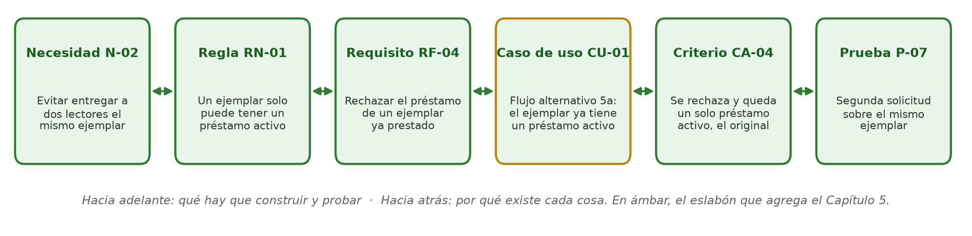
Figura 6.1 — Cadena de trazabilidad de RF-04, de la necesidad a la prueba, con su caso de uso.
Tabla 6.2 — Matriz de trazabilidad del catálogo v1.0
Requisito | Necesidad | Regla | Caso de uso | Criterio (dónde está) | Prueba
RF-01 | N-04 | — | CU-01, paso 6 | a escribir por el equipo | P-01
RF-02 | — | RN-03 | CU-01, pasos 6 y 7 | Tabla 4.5 | P-02
RF-03 | N-05 | RN-05 | CU-02, paso 4 | a escribir por el equipo | P-03
RF-04 | N-02 | RN-01 | CU-01, flujo 5a | Ejemplo resuelto 4.3 (CA-04) | P-07
RF-05 | — | RN-02 | CU-01, flujo 4b | Encuentro 8, Actividad 2 | P-06
RF-06 | N-09 | RN-04 | CU-01, flujo 4a | Encuentro 8, Actividad 2 | P-05
RF-07 | N-03 | — | CU-03, paso 4 | Tabla 4.5 | P-08
RF-08 | N-01 | — | CU-02, paso 2 | a escribir por el equipo | P-04
RF-09 | N-06 | — | CU-04 (sin desarrollar) | Tabla 4.5 | P-09
RF-10 | N-09 | RN-06 | CU-05 (sin desarrollar) | a escribir por el equipo | P-10
RNF-01 | N-11 | — | CU-01 y CU-02 (todo el escenario) | Ejemplo resuelto 4.4, paso 4 | P-14
RNF-02 | N-08 | — | CU-01 y CU-02, precondición | a escribir por el equipo | P-11
RNF-03 | N-07 | — | CU-03, paso 4 y flujo 4a | Encuentro 8, Actividad 5 (Desafío) | P-12
RS-01 | N-10 | — | Todos (entorno) | Tabla 4.5 | P-13
RS-02 | N-10 | — | Todos (entorno) | a escribir por el equipo | P-15

Ejemplo resuelto 6.2: leer la matriz para encontrar lo que falta
Consigna: revisar la Tabla 6.2 y anotar las omisiones y lo que hay que hacer con cada una.
Seis requisitos tienen el criterio «a escribir por el equipo»: RF-01, RF-03, RF-08, RF-10, RNF-02 y RS-02. El de RNF-03 está en el Desafío del Encuentro 8, que es optativo. El equipo completa los que falten antes del H2.
RF-09 y RF-10 apuntan a casos de uso sin desarrollar (CU-04 y CU-05). La Actividad 2 del Encuentro 10 ya desarrolló CU-05; falta CU-04.
RF-02 y RF-05 no tienen necesidad: salen de reglas (RN-03 y RN-02). No es un error. La matriz muestra que, si la regla cambia, estos requisitos se revisan aunque nadie los haya pedido.
Ningún requisito queda sin prueba prevista: P-01 a P-15 cubren los quince. P-07 es la del ejemplo de la Figura 6.1.

6.3 Iteraciones, tareas, dependencias y responsabilidades
Un incremento es una parte del prototipo que funciona sola y se puede mostrar. El prototipo no se construye todo de una vez: se construye por incrementos, uno después de otro, y cada uno se prueba antes de seguir. Si algo sale mal, se descubre temprano y con poco trabajo perdido.
Para cada incremento se arma una lista de tareas. Cada tarea tiene un responsable (un rol del equipo, no «todos»), una estimación en HC, de qué depende y en qué estado está. Una dependencia dice qué tiene que estar terminado antes: no se puede registrar un préstamo sin lectores ni ejemplares cargados. Con la columna «depende de» alcanza para ordenar el trabajo; no hacen falta diagramas de red.
Cada vez que un documento cambia de forma importante, se le da una versión nueva (v1.0, v1.1…) y se anota en la bitácora qué cambió y por qué. La versión del catálogo, la de los modelos y la del prototipo se citan entre sí: la prueba P-07 de la versión 0.3 del prototipo comprueba el RF-04 del catálogo v1.1.
Tabla 6.3 — Incrementos del prototipo (Unidad IV)
Incremento | Encuentros | Qué se puede mostrar al terminar | Requisitos | Depende de
1. Base | 19 y 20 | Una operación completa de punta a punta, con datos ficticios guardados | RS-01, RS-02 | —
2. Catálogo y lectores | 21 y 22 | Ejemplares y lectores cargados, inactivación y permisos mínimos | RF-10, RNF-02, RNF-03 | Incremento 1
3. Préstamo y devolución | 23 y 24 | El circuito con sus rechazos y el historial | RF-01 a RF-06, RF-08 | Incremento 2
4. Consultas e integración | 25 y 26 | Disponibilidad, vencidos e informe mensual; H4 | RF-07, RF-09, RNF-01 | Incremento 3

Tabla 6.4 — Tareas del Incremento 3 (equipo modelo)
Tarea | Responsable | HC | Depende de | Estado
T3.1 Repasar CU-01 y CU-02 y sus criterios | Registro | 0,5 | — | Pendiente
T3.2 Registrar un préstamo válido (RF-01, RF-02) | Desarrollo A | 2 | Incremento 2 | Pendiente
T3.3 Rechazos de lector y ejemplar (RF-04 a RF-06) | Desarrollo B | 2 | T3.2 | Pendiente
T3.4 Registrar la devolución (RF-03, RF-08) | Desarrollo A | 2 | T3.2 | Pendiente
T3.5 Ejecutar P-01 a P-07 y anotar resultados | Verificación | 1,5 | T3.3 y T3.4 | Pendiente
T3.6 Actualizar la bitácora y la versión del prototipo | Versiones | 0,5 | T3.5 | Pendiente

Ejemplo resuelto 6.3: ordenar las tareas de un incremento
Consigna: decidir el orden de las tareas de la Tabla 6.4 y quién hace cada una.
T3.2 va primero entre las de desarrollo: sin un préstamo registrado no se puede rechazar uno repetido ni devolverlo.
T3.3 y T3.4 dependen de T3.2 pero no entre sí: dos integrantes pueden hacerlas a la vez. Así se aprovechan las 10 HC del incremento.
T3.5 espera a T3.3 y T3.4, y la hace otro rol: quien construyó no es el mejor para encontrar sus propios errores.
Las estimaciones suman 8,5 HC de las 10 del incremento. Quedan 1,5 HC de margen para imprevistos: un plan sin margen falla con el primer problema.

Actividades del Encuentro 11
Ejercitá
1. Asigná una prioridad (imprescindible, importante o deseable) a cada pedido y justificala con las cuatro preguntas de 6.1:
(a) RF-07, la consulta de disponibilidad;
(b) mostrar en la consulta la tapa de cada libro;
(c) RNF-02, que solo la bibliotecaria registre préstamos;
(d) un informe de los títulos que más se piden.
________________________________________________________________________________________
________________________________________________________________________________________
Resolvé
2. Completá dos filas de la Tabla 6.2 que dicen «a escribir por el equipo»: escribí el criterio de aceptación «Dado… cuando… entonces…» de RF-03 y el de RF-08.
________________________________________________________________________________________
________________________________________________________________________________________
3. Armá la lista de tareas del Incremento 2 (Tabla 6.3): al menos cuatro tareas, con responsable, estimación en HC, dependencia y estado.
________________________________________________________________________________________
________________________________________________________________________________________
Pensá y decidí
4. Un integrante propone empezar por el informe mensual (RF-09), «porque es lo que pide la dirección». Explicá qué pasaría con el plan y qué le responderías.
________________________________________________________________________________________
________________________________________________________________________________________
Desafío
5. Agregá a la Tabla 6.2 la fila de RNF-04 (de la consigna común de la Práctica 4): necesidad, regla, caso de uso, criterio y una prueba prevista con el próximo código libre.
________________________________________________________________________________________
________________________________________________________________________________________

Encuentro 12 — Solicitud de cambio y revisión de la Unidad II

6.4 Solicitud de cambio y análisis de impacto
Los requisitos cambian: aparece una necesidad nueva, cambia una regla, un interesado se da cuenta de algo. Que cambien no es un problema; el problema es cambiarlos sin saber qué más se rompe. Por eso, todo cambio después de acordado el catálogo entra por una solicitud de cambio.
La solicitud dice quién pide el cambio y cuándo, qué se pide y por qué, con su fuente. Después viene el análisis de impacto: con la matriz de trazabilidad se buscan las reglas, los requisitos, los casos de uso, los criterios y las pruebas afectados, y se estima cuánto trabajo agrega y en qué incremento. Con eso, quien tiene autoridad decide: se acepta, se rechaza o se posterga. Si se acepta, se actualizan el catálogo y los modelos con una versión nueva, y se conserva la anterior.
El equipo analiza y propone; no decide un cambio de regla. Las reglas son de la institución (E5-L8): el equipo le muestra a la dirección qué implica el cambio para que decida con información.
En la semana del Encuentro 11 llegó una nota nueva de la dirección. Es un registro nuevo del dossier: se cita igual que los otros.
Registro D3 — Nota de la dirección a la biblioteca (préstamos para el aula) (caso ficticio)
D3-1 A partir del mes próximo, los docentes podrán retirar hasta cinco libros a la vez, para usarlos con su curso en el aula.
D3-2 Para los estudiantes, el máximo sigue siendo de dos préstamos activos.
D3-3 Pedimos al curso de 3.º BTI que revise qué cambia en su propuesta antes de seguir con el diseño.
Nota firmada por la directora, entregada a la bibliotecaria y al curso de 3.º BTI en la semana del Encuentro 11. Copia facilitada por la bibliotecaria. Se citan sus párrafos por número.

Tabla 6.5 — Solicitud de cambio SC-01
Campo | Contenido
Identificador | SC-01
Quién la pide y cuándo | La directora, Lic. Teresa Vega, por nota (D3), en la semana del Encuentro 11.
Qué se pide | Que los docentes puedan tener hasta cinco préstamos activos; los estudiantes siguen con dos (D3-1, D3-2).
Por qué | Los docentes usan libros con su curso en el aula (D3-1). Es un cambio de regla: lo decide la dirección (E5-L8).
Reglas afectadas | RN-02 cambia de texto.
Requisitos afectados | RF-05 no cambia de texto, porque dice «el máximo vigente», pero el máximo pasa a depender del tipo de lector. Hace falta un requisito nuevo: el sistema tiene que saber si cada lector es estudiante o docente (RF-11).
Casos de uso afectados | CU-01: el paso 4 compara con el máximo del tipo de lector; el flujo 4b muestra ese máximo en el motivo del rechazo.
Criterios y pruebas afectados | El criterio de RF-05 necesita dos situaciones (estudiante con dos préstamos y docente con cinco). P-06 se desdobla en P-06a y P-06b.
Impacto en el plan | Incremento 2 (lectores): un dato más del lector. Incremento 3 (préstamo): la comprobación del máximo. Estimación: media HC más en cada uno.
Decisión | Aceptada por la dirección, con la conformidad de la bibliotecaria. Se registra en la bitácora.
Nueva versión | Catálogo v1.1 y modelos v1.1 (CU-01). Las versiones v1.0 se conservan.

La Figura 6.2 muestra el análisis de impacto de SC-01: qué cambia, qué es nuevo y qué se revisa aunque no cambie.
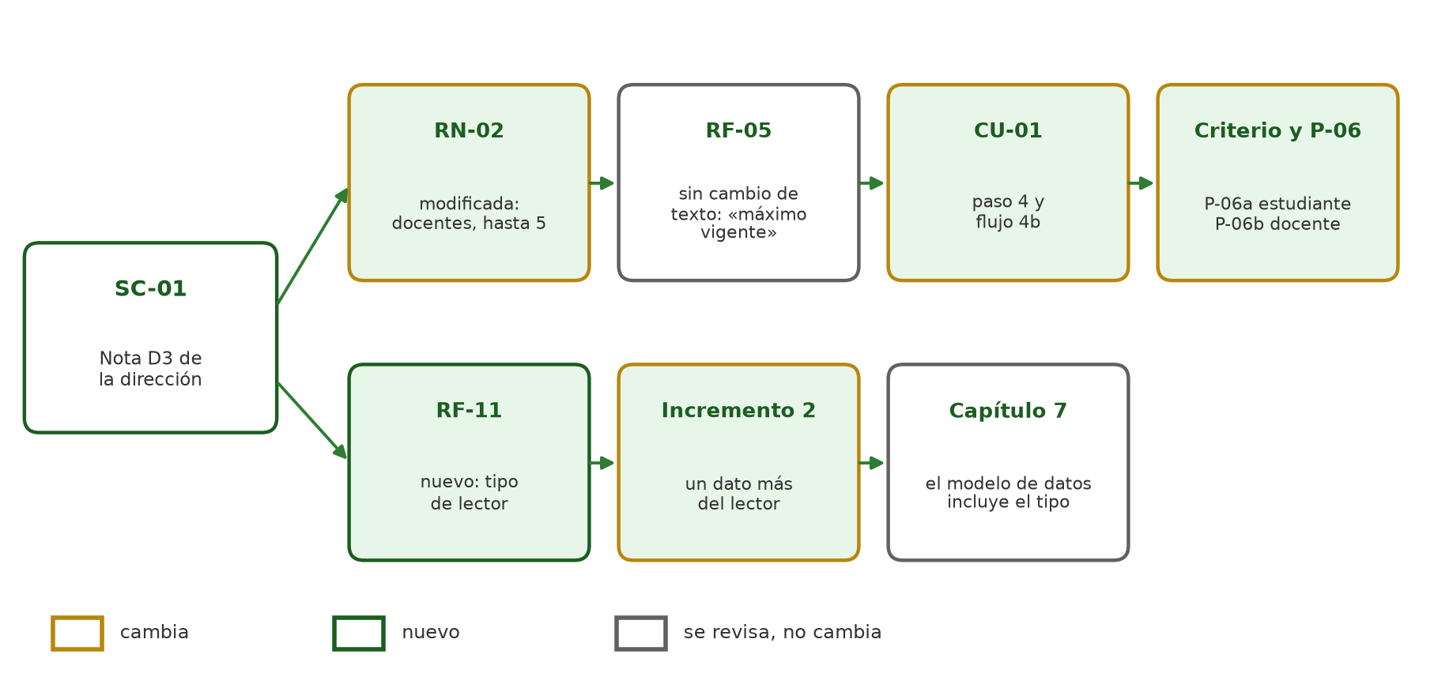
Figura 6.2 — Impacto de la solicitud de cambio SC-01 sobre reglas, requisitos, modelos y pruebas.
Ejemplo resuelto 6.4: el análisis de impacto de SC-01
Consigna: analizar la nota D3 con la matriz de trazabilidad y preparar la decisión.
Paso 1. Ubicar el cambio: D3-1 cambia la regla RN-02, que pasa a decir «Cada lector puede tener como máximo dos préstamos activos; los docentes, hasta cinco.».
Paso 2. Seguir la fila de RN-02 en la Tabla 6.2: llega a RF-05, a CU-01 (flujo 4b) y a P-06.
Paso 3. RF-05 dice «el máximo vigente», así que su texto no cambia: el Desafío del Encuentro 7 lo anticipaba. Pero el máximo ahora depende del tipo de lector, y el catálogo no tiene ningún requisito que lo registre. Aparece una omisión: hace falta RF-11, «El sistema debe registrar si cada lector es estudiante o docente.».
Paso 4. Revisar los modelos y las pruebas: CU-01 compara con el máximo del tipo de lector, y P-06 se desdobla en dos pruebas, una para cada tipo.
Paso 5. Estimar y decidir: media HC más en los Incrementos 2 y 3. La dirección acepta, con la conformidad de la bibliotecaria. El catálogo pasa a la v1.1 (Tabla 6.6) y la v1.0 se conserva.

Tabla 6.6 — Cambios del catálogo v1.0 a la v1.1
Elemento | Cambio | Detalle
RN-02 | Modificada | Agrega el máximo de los docentes (D3-1).
RF-05 | Sin cambio de texto | El «máximo vigente» ahora depende del tipo de lector; cambian los datos de su criterio y de P-06.
RF-11 | Nuevo | Registrar si el lector es estudiante o docente (D3-1, D3-2).
CU-01 | Modificado | Paso 4 y flujo 4b comparan con el máximo del tipo de lector.
P-06 | Desdoblada | P-06a (estudiante con dos préstamos) y P-06b (docente con cinco).

Revisión de la Unidad II — Hito H2: requisitos y modelos funcionales versionados
El H2 cierra la Unidad II. Cada equipo presenta su catálogo de requisitos y sus modelos (proceso actual y propuesto, contexto y casos de uso), con la matriz de trazabilidad. Durante la revisión, el docente entrega una necesidad nueva de un usuario, que no está en el dossier ni en el buzón: el equipo la registra en su dossier, la tramita como solicitud de cambio y muestra cómo quedan el catálogo y los modelos en la versión nueva.
Qué se presenta: el catálogo versionado (al menos ocho requisitos funcionales y cuatro de calidad o restricciones, con fuente, prioridad y criterio de aceptación), los modelos comentados, la matriz de trazabilidad, la solicitud de cambio con su análisis de impacto y la bitácora con las versiones.
Si tu curso trabaja con su propia biblioteca, el H2 se hace sobre ese relevamiento; si no, sobre el dossier del caso. En los dos casos, cada integrante explica el impacto de un cambio acotado que le propone el docente.
Antes de presentar: lista de verificación del equipo
1. ¿Cada requisito tiene identificador, fuente, prioridad con razón y criterio «Dado… cuando… entonces…»?
2. ¿Hay al menos un criterio de aceptación sobre un requisito de calidad?
3. ¿El proceso actual y el propuesto usan solo la notación de actividades, con carriles y guardas?
4. ¿El diagrama de contexto tiene un solo sistema y flujos rotulados con sustantivos?
5. ¿Los tres casos de uso prioritarios tienen escenario principal y al menos un flujo alternativo?
6. ¿Cada requisito citado en un modelo existe en el catálogo?
7. ¿La matriz de trazabilidad no tiene huecos sin explicar?
8. ¿El catálogo y los modelos tienen versión, y la bitácora dice qué cambió?

Concepto clave — Cómo se evalúa el H2
Se evalúan cinco criterios con los cuatro niveles de desempeño del H1: Sólido, Logrado, En desarrollo e Inicial. La rúbrica completa está en la guía docente, y tu docente la comparte antes de la revisión.
Igual que en el H1, cada criterio combina un 60 % de evidencia del producto del equipo y un 40 % de evidencia individual: tu explicación del impacto de un cambio acotado, tu aporte registrado en la bitácora y la observación del docente. La proporción y los niveles son una propuesta editorial: la institución decide cómo se convierten en calificación.
Si falta una evidencia, se registra como ausente y se acuerda cuándo entregarla; no se confunde con un desempeño de nivel inicial.

Criterios del H2 (la rúbrica completa está en la guía docente)
Criterio del H2 | Capacidad
Catálogo de requisitos | C3
Procesos y contexto | C4
Casos de uso y flujos alternativos | C4, C3
Trazabilidad y solicitud de cambio | C3, C7
Dossier, versiones y trabajo del equipo | C2, C7

Niveles de desempeño (propuesta editorial)
Nivel de desempeño | Descriptor común
4. Sólido | Resuelve con autonomía, justifica decisiones, aporta evidencia reproducible y transfiere lo aprendido a una variante.
3. Logrado | Cumple los criterios esenciales y explica el resultado con evidencia suficiente.
2. En desarrollo | Resuelve parcialmente o con apoyo; presenta inconsistencias que requieren revisión.
1. Inicial | Todavía no demuestra la capacidad; la evidencia es insuficiente o el resultado no responde al problema.

Actividades del Encuentro 12
Ejercitá
1. Indicá qué elementos de la Tabla 6.2 habría que revisar con cada cambio:
(a) la dirección decide que el plazo de préstamo sea de diez días;
(b) la bibliotecaria pide que el informe mensual separe a los docentes de los estudiantes;
(c) el colegio consigue internet estable en la biblioteca.
________________________________________________________________________________________
________________________________________________________________________________________
Resolvé
2. Completá una solicitud de cambio, con los campos de la Tabla 6.5, para el pedido (a) de la actividad anterior. Incluí la nueva versión de los elementos que cambian.
________________________________________________________________________________________
________________________________________________________________________________________
Pensá y decidí
3. El cambio (c) parece una buena noticia. Explicá por qué igual conviene tramitarlo como solicitud de cambio y qué riesgo tendría eliminar RS-01 del catálogo.
________________________________________________________________________________________
________________________________________________________________________________________
Desafío
4. Preparate para el H2: elegí un requisito de tu catálogo y explicá, en cinco líneas, qué pasaría en tus modelos y en tus pruebas si su regla cambiara.
________________________________________________________________________________________
________________________________________________________________________________________
Para repasar
El alcance mínimo hace funcionar el circuito y cumplir las reglas; lo postergable se registra con su prioridad y su razón.
La prioridad se justifica con cuatro preguntas: circuito, reglas, valor y dependencias. No se suman puntajes.
La matriz de trazabilidad une necesidad, regla, requisito, caso de uso, criterio y prueba; sus huecos son omisiones.
Cada incremento se puede mostrar; cada tarea tiene responsable, estimación y dependencia, y cada documento, su versión.
Un cambio entra por solicitud: se analiza su impacto con la matriz, decide quien tiene autoridad y se versiona el resultado.

Si el calendario se acorta
En la adaptación de 28 encuentros, los Encuentros 11 y 12 se unen en uno: el plan de incrementos se reduce a la Tabla 6.3, sin la lista de tareas, y la solicitud de cambio se resuelve dentro de la revisión del H2.
En ese encuentro no se omiten: la matriz de trazabilidad (Tabla 6.2), una solicitud de cambio con su análisis de impacto y el H2. Pasan a lectura domiciliaria: los Ejemplos resueltos 6.1 y 6.3 y la Práctica 6.

Práctica 6 — Trazar, planificar y cambiar el catálogo de otra biblioteca
Seguís con la Escuela Básica Mbokaja. Usá los requisitos MR-01 a MR-08 de la Práctica 5 y los casos de uso que escribiste en ella. Llegó una solicitud de la directora que no se parece a la del ejemplo: cambia un plazo y la forma de registrar a los docentes.
Solicitud de la dirección de Mbokaja (caso de práctica, ficticio)
Código | Texto
MC-1 | La directora pide que los docentes puedan llevar libros por un mes, en lugar de siete días, y que sus préstamos se registren igual que los de los estudiantes.
MC-2 | Lo pide porque el registro de los docentes en un cuaderno aparte no le permite saber qué libros faltan (V-08).

Datos de Mbokaja que vas a necesitar (caso de práctica, ficticio)
Código | Texto
M-N1 | El plazo de préstamo es de siete días.
M-F4 | El año próximo el encargado tendrá cuatro horas semanales para la biblioteca, en lugar de seis.
M-F5 | Un grupo de estudiantes de 9.º se ofreció para ayudar en la biblioteca los miércoles.

Nivel 1 — Guiado
Consignas
1. Completá la matriz de trazabilidad de MR-01, MR-02, MR-04 y MR-05: necesidad (MN o V), caso de uso y paso, criterio de aceptación breve y prueba prevista (PM-01, PM-02…).
MR-__ | Necesidad: ____ | Caso de uso: ____ | Criterio: Dado ____, cuando ____, entonces ____ | Prueba: PM-__
________________________________________________________________________________________
________________________________________________________________________________________
2. Señalá un requisito MR que no aparezca en ningún caso de uso de tu Práctica 5. ¿Es una omisión del modelo o del catálogo?
________________________________________________________________________________________
________________________________________________________________________________________

Nivel 2 — Intermedio
Consignas
1. Priorizá MR-01 a MR-08 con las cuatro preguntas de 6.1. Tené en cuenta M-F4 (el encargado tendrá menos horas) y M-F5 (voluntarios los miércoles).
________________________________________________________________________________________
________________________________________________________________________________________
2. Planificá dos incrementos para Mbokaja, con al menos tres tareas cada uno: responsable, estimación en HC, dependencia y estado.
________________________________________________________________________________________
________________________________________________________________________________________

Nivel 3 — Ampliación
Consignas
1. Tramitá MC-1 como solicitud de cambio, con los campos de la Tabla 6.5. Usá tu matriz para encontrar las normas, los requisitos, los casos de uso y las pruebas afectados.
________________________________________________________________________________________
________________________________________________________________________________________
2. MC-1 cambia la norma M-N1. Explicá quién decide, qué opciones le presentarías a la directora y cómo quedaría la nueva versión del catálogo si acepta.
________________________________________________________________________________________
________________________________________________________________________________________
Punto de control
Punto de control: cada fila de la matriz cita fuentes que existen; las prioridades tienen razón y no se suman puntajes; cada tarea tiene responsable, estimación y dependencia; la solicitud de cambio dice qué cambia, qué se revisa y quién decide.

Evaluación del Capítulo 6
Evaluación del Capítulo 6
Nombre y apellido: ______________________________ Curso: ______ Fecha: ____/____/____
Evaluación opcional. Evalúa los indicadores del capítulo. Puntaje total: 15 puntos (ítems 1 a 7: 1 punto cada uno; ítems 8 y 9: 4 puntos cada uno). El instrumento principal de la unidad es el H2.
Texto base — Solicitudes de soporte de la sala de informática (situación de evaluación, ficticia)
W-1 Los docentes anotan en un cuaderno las fallas de las computadoras de la sala, y muchas se pierden.
W-2 El encargado quiere saber qué solicitudes siguen pendientes.
W-3 Requisitos: SR-1 registrar una solicitud con la computadora y la falla; SR-2 asignar un responsable; SR-3 cambiar el estado (pendiente, en curso, resuelta); SR-4 listar las pendientes.
W-4 El encargado pide que, al cerrar una solicitud, quede anotado qué se hizo para resolverla.

1. En una matriz de trazabilidad, ¿qué muestra un requisito sin prueba prevista?
a) Que el requisito es deseable.
b) Que el requisito es una regla de negocio.
c) Que la necesidad está mal escrita.
d) Que todavía no hay una forma de comprobar ese requisito.
2. ¿Qué pedido se puede postergar sin afectar el circuito mínimo del texto base?
a) Listar las solicitudes pendientes.
b) Registrar una solicitud con la computadora y la falla.
c) Avisar al docente por mensaje cuando su solicitud se resuelva.
d) Cambiar el estado de una solicitud.
3. ¿Quién decide si se acepta un cambio que modifica una regla de la institución?
a) Quien tiene autoridad sobre esa regla, después del análisis de impacto.
b) El integrante del equipo que recibió el pedido.
c) Nadie: los cambios se aceptan siempre.
d) El integrante que programa esa parte.
4. «Cambiar el estado» depende de «Registrar una solicitud». ¿Qué significa?
a) Que se pueden hacer en cualquier orden.
b) Que la primera es más importante que la segunda.
c) Que no se puede terminar la primera sin tener hecha la segunda.
d) Que las dos las hace la misma persona.
5. (V / F) Si un cambio no modifica el texto de un requisito, no hay que revisar sus criterios ni sus pruebas.
6. (V / F) Cada versión nueva del catálogo se identifica y se registra qué cambió.
7. (V / F) Para priorizar alcanza con que el equipo vote el pedido que más le gusta.
8. Armá la matriz de trazabilidad de SR-1 a SR-4 (necesidad W-…, requisito, criterio breve y prueba prevista) y señalá una omisión.
____________________________________________________________________________________________
____________________________________________________________________________________________
____________________________________________________________________________________________
____________________________________________________________________________________________
9. Con W-4, completá una solicitud de cambio: qué cambia, qué requisitos y pruebas afecta, quién decide y la nueva versión del catálogo.
____________________________________________________________________________________________
____________________________________________________________________________________________
____________________________________________________________________________________________
____________________________________________________________________________________________

